长春市双阳区百花溪公园新建雕塑小品采购项目

竞争性谈判文件
招标编号： JTZB2024085

招 标 人：长春市双阳区住房和城乡建设局（盖章）
招标代理机构：吉林省建图设计有限公司（盖章）
日 期： 二〇二四年八月

目 录

第一章 竞争性谈判公告 3
第二章 供应商须知 6
第三章 项目采购需求 19
第四章 评审方法 21
第五章 合同主要条款及格式 24
第六章 响应文件格式 40

第一章 竞争性谈判公告
项目编号： JTZB2024085
项目概况

长春市双阳区百花溪公园新建雕塑小品采购项目的潜在供应商应在“政采云”平台（https://www.zcygov.cn/）获取（下载）竞争性谈判文件，并于2024年09月03日14点30分（北京时间）前递交响应文件。
一、项目基本情况：
招标编号：JTZB2024085
项目名称：长春市双阳区百花溪公园新建雕塑小品采购项目
采购方式：竞争性谈判
预算金额：173.0824万元
采购需求：雕塑小品采购(（含基础）详见第三章货物采购需求表）
供 货 期：合同签订后90日历天内完成甲方指定地点全部供货完成

本项目不接受联合体投标
二、申请人的资格要求：
1.满足《中华人民共和国政府采购法》第二十二条规定；本项目专门面向中小微企业采购；
2.需要落实的政府采购政策：《中华人民共和国中小企业促进法》、《关于促进中小企业健康发展的指导意见》、《政府采购促进中小企业发展管理办法》（财库[2020]46号）、《关于进一步加大政府采购支持中小企业力度的通知》（财库〔2022〕19号）、《财政部、司法部关于政府采购支持监狱企业发展有关问题的通知》（财库[2014]68号）、《关于促进残疾人就业政府采购政策的通知》（财库〔2017〕141号）、《吉林省促进中小企业发展条例》和《长春市财政局关于做好我市政府采购促进中小企业发展有关工作的通知》、《关于政府采购支持监狱企业发展有关问题的通知》(财库〔2014〕68 号)等。本项目中小企业划分标准所属行业为:其他未列明行业。
3.本项目的特定资格要求：
（1）①供应商须是在中华人民共和国境内注册，能够独立承担民事责任的法人或其他组织形式，具备承揽本次招标范围相应的有效的营业执照（同时具备行政主管部门颁发的建筑工程施工总承包贰级或以上资质，并在人员、设备、资金等方面具备相应能力）；②供应商参加采购活动应当提供反映其财务状况、依法缴纳税收和社会保障金的资格条件承诺函；③具有履行合同所必需的设备和专业技术能力；④参加政府采购活动前三年内，在经营活动中没有重大违法记录。⑤法律、行政法规规定的其他条件。⑥法律、行政法规规定的其他条件。
（2）拒绝列入政府不良行为记录期间的企业或个人投标。投标人未被列入失信被执行人、重大税收违法案件当事人名单、政府采购严重违法失信行为记录名单等，在“信用中国”网站（www.creditchina.gov.cn）或全国企业信用信息公示系统、中国政府采购网（www.ccgp.gov.cn）上进行查询失信记录；投标人不得存在行贿犯罪记录，在中国裁判文书网（http://wenshu.court.gov.cn/）进行查询投标人行贿犯罪记录(信用信息截止时点为投标截止时间前)。
（3）企业名称不同但法定代表人为同一个自然人的两个或者两个以上的供应商不得参加同一项目的投标；单位负责人为同一人或者存在控股、管理关系的不同单位，不得参加同一标段投标或者未划分标段的同一招标项目投标；与招标人存在利害关系可能影响招标公正性的法人、其他组织或者个人，不得参加投标。
（4）招投标过程中，供应商所提供的所有证件均需在有效期内且注册单位名称与供应商的名称一致，如企业名称发生变更，需提供主管部门出具的变更证明材料，否则不接受其供应商参与本次招标项目的投标。
（5）供应商参加投标活动应当提交反映其财务状况、依法缴纳税收和社保保障资金情况的资格条件承诺函（《长春市财政局关于加强政府采购信用体系建设简化供应商资格条件有关事项的通知》（长财采购〔2022〕2066号））。
三、获取谈判文件:
1.时间：2024年08月27日至2024年08月29日，每天上午8:00时至下午16:00时。
2.获取方式：本项目不发放纸质版采购文件。供应商可自行在“政采云”平台（http：//www.zcygov.cn）下载采购文件（操作路径：登录“政采云”平台-项目采购-获取采购文件-找到本项目-点击“申请获取采购文件”），电子投标文件制作需要基于“政采云”平台获取的采购文件编制。具体注册及下载文件方法请访问“政采云”平台查询相关信息。
3.未进行网上注册的供应商将无法参与本次采购活动。
4.有效供应商不足三家时，采购人另行组织采购。
四、提交响应文件截止时间、开标时间和地点:
1.投标截止时间及开标时间：2024年09月03日14点30分（北京时间）。
2.开标地点：长春市二道区洋浦大街6999号凯利中心AB栋101开标4室评标7室。
3.逾期送达的或者未送达指定地点的响应文件，采购人不予受理。
4.本项目采用全流程电子化采购，需通过政府采购云平台（https://www.zcygov.cn/）递交电子响应文件。操作流程：供应商在政府采购云平台注册入库成为正式供应商后，在平台按《政府采购项目电子交易管理操作指南-供应商》进行操作。由于供应商自身原因在递交响应文件截止时间前无法完成办理的，后果自负。
五、公告期限:
自本公告发布之日起3个工作日。
六、其他补充事宜:
1.公告发布媒体：“政采云”平台（http:// www.zcygov.cn），同步推送到吉林省政府采购网（http://www.ccgp-jilin.gov.cn/），并同时在长春市公共资源交易网、中国政府采购网上发布。
2.若对项目采购电子交易系统操作有疑问，可登录“政采云”平台（https://www.zcygov.cn/）点击右侧咨询小采，获取采小蜜智能服务管家帮助，或拨打政采云服务热线95763获取热线服务帮助。
七、对本次招标提出询问，请按以下方式联系：
1.采购人信息
采购人：长春市双阳区住房和城乡建设局
统一社会信用代码：11220112013894832M
地 址：长春市双阳区
联系方式：李中华 15044377788
2.代理机构联系方式
采购代理机构：吉林省建图设计有限公司
统一社会信用代码：91220323309954355D
地 址：长春市双阳区城市嘉园C区12栋130门市
联 系 人：李善宇
电 话：18088626011
3.项目联系方式
联系人：李善宇
联系方式：18088626011
- 监督部门：长春市双阳区政府采购管理工作办公室
来源：吉林省建图设计有限公司
初审：李善宇
复审：单一歌
终审：刘胜舜
2024年08月26日

第二章 供应商须知
供 应 商 须 知 前 附 表
序号 | 条款号 | 条款名称 | 内容、要求
1 | 1.1 | 项目名称及项目编号 | 项目名称：长春市双阳区百花溪公园新建雕塑小品采购项目  项目编号：JTZB2024085
2 | 3 | 供应商资格 | 1.满足《中华人民共和国政府采购法》第二十二条规定；  2.落实政府采购政策需满足的资格要求：本项目专门面向中小微企业采购；  需要落实的政府采购政策：《中华人民共和国中小企业促进法》、《关于促进中小企业健康发展的指导意见》、《政府采购促进中小企业发展管理办法》（财库[2020]46号）、《关于进一步加大政府采购支持中小企业力度的通知》（财库〔2022〕19号）、《财政部、司法部关于政府采购支持监狱企业发展有关问题的通知》（财库[2014]68号）、《关于促进残疾人就业政府采购政策的通知》（财库〔2017〕141号）、《吉林省促进中小企业发展条例》和《长春市财政局关于做好我市政府采购促进中小企业发展有关工作的通知》、《关于政府采购支持监狱企业发展有关问题的通知》(财库〔2014〕68 号)等。
3 | 4 | 谈判费用 | 不论谈判结果如何，供应商均应自行承担所有与谈判有关的全部费用。
4 | 11.4 | 响应文件电子版 | 供应商在递交响应文件时，同时递交响应文件电子版一份。  - 响应文件电子版内容：与纸质响应文件一致。  （2）响应文件电子版份数：1份。  （3）响应文件电子版形式：可编辑的word文档和PDF版。
5 | 13 | 谈判报价及采购预算总金额 | 13.2 供应商必须就“货物采购需求”中公布的采购内容作完整唯一报价，否则，其响应文件无效。响应文件只允许有一个报价，有选择的或有条件的报价将不予接受。  13.5未退出谈判的供应商在规定时间内单独依次线上进行二次报价，其二次报价超出采购预算导致已通过评审的响应文件无效的，按供应商在提交响应文件截止时间后撤回响应文件处理。  13.6本项目政府采购预算金额（人民币）：173.0824万元，超出采购预算金额响应文件作无效处理。
6 | 14.1 | 响应文件有效期 | 响应文件递交截止时间之日起90天，有效期不足的响应文件将被拒绝。
7 | 15 | 谈判保证金 | 为进一步深化“放管服”改革，切实减轻企业负担，加快推动企业诚信体系建设，优化营商环境，推动我市经济高质量发展，对政府采购货物和服务招标投标活动及非招标采购方式采购货物、工程和服务不向诚信记录良好的投标人收取投标保证金，根据《中华人民共和国政府采购法》第二十二条有关规定，经“信用中国”网站查询，诚信记录良好的投标人不收取投标保证金，存在行政处罚信息的投标人，采购代理机构按规定收取以下数额投标保证金;“  保证金的金额:人民币壹万伍仟元“  投标保证金形式:投标保证金应当采用支票、汇票、本票或者金融机构、担保机构出具的保函等非现金形式交纳、提交或转账、电汇(转账、电汇须从投标人的基本账户转出)。(转账、电汇须从投标人的基本账户转出)。  招标代理机构的开户银行及账号如下:  单位名称:吉林省建图设计有限公司  开户银行:中国建设银行股份有限公司长春市双阳支行。  银行卡号：22050143010000000179  注:投标保证金是投标文件的组成部分，未按要求提交的，视为放弃投标，采购人将不接受其投标文件。投标人应在银行进账单或电汇凭证上简明用途、项目名称、联系人及电话，以便核对查实。以保函形式提交的投标保证金应当于开标前将原件递交至招标代理机构，信誉良好的供应商在响应文件内提供相关信息截图并加盖公章。
8 | 16 | 响应文件份数 | 正本壹册，副本贰册，须完整提交（A4纸装订）。
9 | 16.2 | 响应文件装订要求 | 供应商应按供应商须知第11.1条“响应文件组成”规定的顺序自编目录及页码，响应文件的“正本”、“副本”应当单独装订成册并标注页码，装订应牢固，不易拆散和换页。封面应注明“正本”、“副本”字样，封面上写明项目名称、项目编号、采购代理机构、供应商单位名称、地址、法定代表人签字盖章等内容组成。
10 | 16.6 | 响应文件包装标记 | 无
11 | 16.7 | 供应商公章 | 16.7本竞争性谈判文件中描述供应商的“公章”是指根据我国对公章的管理规定，用供应商法定主体行为名称制作的印章，除本文件有特殊规定外，供应商的财务章、部门章、分公司章、工会章、合同章、谈判专用章、业务专用章及银行的转账章、现金收讫章、现金付讫章、其他形式非正规公章等其它形式印章均不能代替公章。
12 | 18.1 | 响应文件递交截止时间 | 响应文件递交截止时间：2024年09月03日14点30分
13 | 18.2 | 纸质响应文件递交地点 | 长春市净月高新技术产业开发区生态大街君临东方A座309室
14 | 19.1 | 谈判小组组成 | 谈判及评审工作由采购代理机构负责组织，具体谈判、评审工作由依法组建的谈判小组负责，谈判小组由采购人代表和有关方面的专家组成。  谈判小组的构成：3人，其中采购人代表 0 人， 专家 3 人。专家确定方式：从吉林省政府采购云平台专家库中随机抽取 。
15 | 19.2 | 谈判时间、地点、人员 | 19.2.1谈判时间：响应文件递交截止时间后。  19.2.2谈判地点：长春市二道区洋浦大街6999号凯利中心AB栋101开标4室评标7室。  19.2.3响应文件递交截止时间后，由谈判小组在评标室内开启响应文件。
16 | 20.2 | 评审办法 | 具体详见第四章评审办法。
17 | 22.4 | 成交人信用信息查询 | 根据《关于做好政府采购有关信用主体标识码登记及在政府采购活动中查询使用信用记录有关问题的通知》财库〔2016〕125号的通知，采购代理机构在对成交人的成交资格进行信用查询：  （1）查询渠道：“信用中国”网站(www.creditchina.gov.cn)、中国政府采购网(www.ccgp.gov.cn)等；  （2）查询截止时点：成交通知书发出前；  （3）信用信息查询记录和证据留存方式：在查询网站中直接打印查询记录，打印材料作为采购活动资料保存。  （4）信用信息使用规则：对在“信用中国”网站(www.creditchina.gov.cn)、中国政府采购网(www.ccgp.gov.cn)等渠道列入失信被执行人、重大税收违法案件当事人名单、政府采购严重违法失信行为记录名单及其他不符合《中华人民共和国政府采购法》第二十二条规定条件的供应商，不得参与政府采购活动，取消其成交候选人资格。采购人依法按照评审报告中谈判小组推荐成交候选人排序表确定排名第二的成交候选人为成交供应商或者重新组织采购。  两个以上的自然人、法人或者其他组织组成一个联合体，以一个供应商的身份共同参加政府采购活动的，应当对所有联合体成员进行信用记录查询，联合体成员存在不良信用记录的，视同联合体存在不良信用记录。
18 | 27 | 成交结果公告  及成交通知书 | 1、采购代理机构于评审结束后两个工作日内将评审报告送交采购人，采购人应当自收到评审报告五个工作日内在评审报告推荐的成交候选人中按顺序确定成交供应商，采购代理机构在成交供应商确定之日起两个工作日内发出成交通知书，并在指定媒体上公告成交结果信息。  2、在发布成交结果公告的同时，采购代理机构向成交供应商发出成交通知书。
19 | 28.1 | 履约保证金 | /
20 | 28.2 | 近年发生诉讼及仲裁情况 | 指2021年01月01日至今
21 | 29.1 | 签订合同时间 | 成交通知书发出之日起三十日内。
22 | 29.3 | 合同备案存档 | 政府采购合同双方自签订之日起1个工作日内将合同原件一份交采购代理机构。
23 | 30 | 采购代理服务费 | 参考招标代理服务费计费执行计价格【2002】1980号文件的费率标准，执行国家发展计划委员会计价格〔2015〕299号文件，招标代理机构按国家发改委发改办价格[2003]857号文件的取费标准进行计算。
24 | 31 | 解释权 | 本竞争性谈判文件是根据《中华人民共和国政府采购法》、《中华人民共和国政府采购法实施条例》、《政府采购非招标采购方式管理办法》和政府采购管理有关规定编制，本竞争性谈判文件的解释权属于采购代理机构。
25 | 33 | 采购代理机构 | 采购代理机构：吉林省建图设计有限公司  地 址: 长春市双阳区城市嘉园C区12栋130门市  项目联系人：李善宇 联系电话：18088626011
26 | 34 | 质 保 金 | （以实际签订合同为准）
1、适应范围
1.1 项目名称及项目编号
项目名称：长春市双阳区百花溪公园新建雕塑小品采购项目
项目编号：JTZB2024085
1.2本竞争性谈判文件（以下简称谈判文件）适用于本谈判项目的谈判、评标、合同履约、验收、付款等行为（法律、法规另有规定的，从其规定）。
2、定义
2.1、“供应商”是指符合本次采购项目的供应商资格并提交响应文件、参加谈判的供应商。如果该供应商在本次谈判中成交，即成为“成交供应商”。
2.2、“货物”系指按谈判文件规定，供应商须向采购人提供的一切设备、保险、税金、备品备件、工具、手册及其它有关技术资料和材料。
2.3、“服务”系指按谈判文件规定，供应商须承担的安装、调试、技术协助、校准、培训、技术指导以及其他类似的义务。
2.4、“项目”系指供应商按谈判文件规定向采购人提供的货物和服务。
2.5、“书面形式”包括信函、传真、电报等。
2.6、 货物采购需求表中所有条款均为实质性条款。
3、供应商资格
见供应商须知前附表。
4、谈判费用
见供应商须知前附表。
5、联合体谈判要求
本项目不接受联合体参与谈判。
6、质疑和投诉
6.1、供应对政府采购活动事项有疑问的，可以向采购人、采购代理机构提出询问。
6.2、供应商认为谈判文件使自己的合法权益受到损害的，应当在为购买谈判文件之日起七个工作日内，以书面形式向采购代理机构提出质疑。采购代理机构应认真做好质疑处理工作。
6.3、供应商认为采购过程使自己的合法权益受到损害的，应当在为各采购程序环节结束之日起七个工作日内，以书面形式向采购代理机构提出质疑。采购代理机构应认真做好质疑处理工作。
6.4、供应商认为成交结果使自己的合法权益受到损害的，应当在成交公告期限届满之日起七个工作日内，以书面形式向采购代理机构提出质疑。采购代理机构应认真做好质疑处理工作。
6.5、供应商对采购代理机构的质疑答复不满意或者采购代理机构未在规定的时间内作出答复的，可以在答复期满后十五个工作日内向长春市双阳区政府采购管理工作办公室投诉。
6.6、质疑、投诉应当采用书面形式，质疑书、投诉书实行实名制，均应明确阐述谈判文件、采购过程或成交结果中使自己合法权益受到损害的实质性内容，提供相关事实、明确的请求，并提供必要的证明材料。质疑函格式详见附件。
7、转包与分包
7.1、本项目不允许转包。
7.2、本项目不可以分包。
8、特别说明
8.1单位负责人为同一人或者存在直接控股、管理关系的，不得参加同一合同项下分标谈判或未划分分标的同一合同项下的谈判，否则，响应文件无效。
除单一来源采购项目外，为采购项目提供整体设计、规范编制或者项目管理、监理、检测等服务的供应商，不得再参加该采购项目的其他采购活动，否则响应文件无效。
8.2供应商竞标所使用的资格、信誉、荣誉、业绩与企业认证必须为本法人（负责人、自然人）所拥有。供应商竞标所使用的采购项目实施人员必须为本法人（负责人）员工（或必须为本法人或控股公司正式员工）。
8.3供应商应仔细阅读竞争性谈判文件的所有内容，按照竞争性谈判文件的要求提交响应文件，并对所提供的全部资料的真实性承担法律责任。
8.4 供应商在谈判活动中提供任何虚假材料，其响应文件无效，并报监管部门查处；成交后发现的，成交人须依照《中华人民共和国消费者权益保护法》第49条之规定双倍赔偿采购人，且民事赔偿并不免除违法供应商的行政与刑事责任。
8.5根据《政府采购促进中小企业发展管理办法》（财库[2020]46号规定），《吉林省政府采购促进中小企业发展实施方案》的通知【2021】50号文件。
8.5.1大中型企业和其他自然人、法人或者其他组织与小型、微型企业组成联合体投标，联合体协议中约定小型、微型企业的协议合同金额占到联合体协议合同总金额30%以上的，联合体投标价给予4%的扣除，扣除后的价格为评标价；联合体各方均为小型、微型企业的，联合体视同为小型、微型企业享受本办法第四条、第五条规定的扶持政策（计算方式见“评标办法”）。组成联合体的大中型企业和其他自然人、法人或者其他组织，与小型、微型企业之间不得存在投资关系。（是否接受联合体具体见第一章“竞争性谈判公告”）
8.5.2成交产品为小型和微型企业产品的，成交结果将同时公告产品企业《中小企业声明函》，接受社会监督。
8.5.3投标人不得存在下列情形之一：
（1）为招标人不具有独立法人资格的附属机构（单位）；
（2）与招标人存在利害关系且可能影响招标公正性；
（3）与本招标项目的其他投标人为同一个单位负责人；
（4）与本招标项目的其他投标人存在控股、管理关系；
（5）为本招标项目的代建人；
（6）为本招标项目的招标代理机构；
（7）与本招标项目的代建人或招标代理机构同为一个法定代表人；
（8）与本招标项目的代建人或招标代理机构存在控股或参股关系；
（9）与本招标项目的施工承包人以及建筑材料、建筑构配件和设备投标人有隶属关系或者其他利害关系；
（10）被依法暂停或者取消投标资格；
（11）被责令停产停业、暂扣或者吊销许可证、暂扣或者吊销执照；
（12）进入清算程序，或被宣告破产，或其他丧失履约能力的情形；
（13）在最近三年内发生重大施工质量问题（以相关行业主管部门的行政处罚决定或司法机关出具的有关法律文书为准）；
（14）被工商行政管理机关在全国企业信用信息公示系统中列入严重违法失信企业名单；
（15）被最高人民法院在“信用中国”网站（www.creditchina.gov.cn）列入失信被执行人名单及重大税收违法案件当事人名单；
（16）法律法规或投标人须知前附表规定的其他情形。
8.6根据财库〔2017〕141号《三部门联合发布关于促进残疾人就业政府采购政策的通知》第三条规定，在政府采购活动中，残疾人福利性单位视同小型、微型企业，享受预留份额、评审中价格扣除等促进中小企业发展的政府采购政策。向残疾人福利性单位采购的金额，计入面向中小企业采购的统计数据。残疾人福利性单位属于小型、微型企业的，不重复享受政策。
8.6.1符合条件的残疾人福利性单位在参加政府采购活动时，应当提供本通知规定的《残疾人福利性单位声明函》（见本竞争性谈判文件第六章附件），并对声明的真实性负责。
中标、成交供应商为残疾人福利性单位的，采购人或者其委托的采购代理机构应当随中标、成交结果同时公告其《残疾人福利性单位声明函》，接受社会监督。
8.6.2供应商提供的《残疾人福利性单位声明函》与事实不符的，依照《政府采购法》第七十七条第一款的规定追究法律责任。
8.6.3享受政府采购支持政策的残疾人福利性单位应当同时满足以下条件：
（1）安置的残疾人占本单位在职职工人数的比例不低于25%（含25%），并且安置的残疾人人数不少于10人（含10人）；
（2）依法与安置的每位残疾人签订了一年以上（含一年）的劳动合同或服务协议；
（3）为安置的每位残疾人按月足额缴纳了基本养老保险、基本医疗保险、失业保险、工伤保险和生育保险等社会保险费；
（4）通过银行等金融机构向安置的每位残疾人，按月支付了不低于单位所在区县适用的经省级人民政府批准的月最低工资标准的工资；
（5）提供本单位制造的货物、承担的工程或者服务（以下简称产品），或者提供其他残疾人福利性单位制造的货物（不包括使用非残疾人福利性单位注册商标的货物）。
本文件所称残疾人是指法定劳动年龄内，持有《中华人民共和国残疾人证》或者《中华人民共和国残疾军人证（1至8级）》的自然人，包括具有劳动条件和劳动意愿的精神残疾人。在职职工人数是指与残疾人福利性单位建立劳动关系并依法签订劳动合同或者服务协议的雇员人数。
8.7对于列入财政部、国家环保总局发布的《环境标志产品政府采购清单》的产品，对其投标价格给予3%的价格扣除，并按照扣除后的价格参加排序。采购项目或者分包中既包含环境标志产品也包含非环境标志产品的，只对列入《环境标志产品政府采购清单》的产品按其在总报价中所占的比例给予价格扣除。
注：本次采购优先采购《环境标志产品政府采购清单》最新一期内容中的产品，查询网站为：
中华人民共和国财政部网站（http：//www.mof.gov.cn ）；
中国政府采购网（http：//www.ccgp.gov.cn）；
中华人民共和国环境保护部网站（http：//www.zhb.gov.cn ）；
中国绿色采购网（http：//www.cgpn.org）。
（2）对于列入财政部、国家发改委发布的《节能产品政府采购清单》但不属于国家强制采购的产品，对其投标价格给予3%的价格扣除，并按照扣除后的价格参加排序。采购项目或者分包中既包含节能产品也包含非节能产品的，只对列入《节能产品政府采购清单》但不属于国家强制采购的产品按其在总报价中所占的比例给予价格扣除。
注：采购货物中含《节能产品政府采购清单》最新一期附件规定的强制性采购产品的，必须采购清单指定产品，否则投标无效。其它货物优先采购《节能产品政府采购清单》最新一期内容中的产品。查询网站为：
中华人民共和国财政部网站（http：//www.mof.gov.cn ）；
中国政府采购网（http：//www.ccgp.gov.cn ）；
国家发展改革委网站（http：//www.ndrc.gov.cn ）；
中国质量认证中心网站（http：//www.cqc.com.cn ）。
（3）对于列入财政部、国家发改委、信息产业部发布的《无线局域网认证产品政府采购清单》的产品，对其投标价格给予3%的价格扣除，并按扣除后的价格参加排序。采购项目或者分包中既包含清单中产品也包含非清单中产品的，只对列入清单的产品按其在总报价中所占的比例给予价格扣除。
二、谈判文件
9、谈判文件的构成
（1）竞争性谈判公告；
（2）供应商须知；
（3）货物采购需求（“货物采购需求”中的所有条款要求均为实质性要求）；
（4）评审方法；
（5）采购合同（合同主要条款及格式）；
（6）响应文件格式。
10、谈判文件的澄清与修改
10.1、供应商应认真阅读谈判文件，发现其中有误或有不合理要求的，应在谈判截止日期二日前以书面形式要求采购代理机构澄清。
10.2、提交首次响应文件截止之日前，采购代理机构可以对已发出的谈判文件进行必要澄清或者修改，澄清或者修改的内容可能影响响应文件编制的，采购代理机构应当在提交首次响应文件递交截止时间三个工作日前在本项目竞争性谈判公告发布的同一媒体上发布更正公告，不足三个工作日的，应当顺延首次响应文件递交截止时间。
10.3采购代理机构在竞争性谈判公告发布的相关网站发布更正公告的同时，视同供应商已知晓竞争性谈判文件的澄清或者修改，供应商应将澄清或者修改的内容考虑在响应文件中，供应商在响应文件递交截止前未登录竞争性谈判公告发布的相关网站查看澄清或者修改的，造成供应商的响应文件不符合竞争性谈判文件要求或废标的，由供应商自行承担责任。
10.3、澄清、答复、修改、补充的内容为谈判文件的组成部分。当澄清、答复、修改、补充通知就同一内容的表述不一致时，以最后发出的文件为准。
10.4、谈判文件的澄清、答复、修改或补充都应该通过本项目采购代理机构以法定形式发布，采购人非通过本机构，不得擅自澄清、答复、修改或补充谈判文件。
三、竞争性谈判响应文件的编制
11、竞争性谈判响应文件（以下简称响应文件）的组成及要求
11.1、响应文件组成（格式见第六章响应文件格式）
（1）响应函（格式见附件）（必须提供）；
（2）供应商的法定代表人或负责人或自然人身份证正反两面复印件（必须提供）；
（3）供应商的授权委托书原件、委托代理人身份证正反面复印件（委托代理时必须提供）；
（4）供应商参加政府采购活动前3年内在经营活动中没有重大违法记录的书面声明（格式见附件，必须提供）；
（5）关于政府采购活动中信用信息记录的书面声明（格式见附件，必须提供查询网站中直接打印查询记录结果的附件）；
（6）供应商前期服务情况声明函（格式见附件，必须提供）；
（7）供应商的法人或者其他组织营业执照等证明文件复印件（必须提供，自然人除外）；
注：①法人包括企业法人、机关法人、事业单位法人和社会团体法人；其他组织主要包括合伙企业、非企业专业服务机构、个体工商户、农村承包经营户。②如供应商为企业（包括合伙企业），应提供工商部门注册的有效“企业法人营业执照”；供应商为事业单位，应提供有效的“事业单位法人证书”；供应商为非企业专业服务机构的，应提供执业许可证等证明文件；供应商为个体工商户，应提供有效的“个体工商户营业执照”。
（8）谈判报价表及附件（格式见附件）（必须提供）；
（9）供应商的财务状况、依法缴纳税收和社会保障金的资格条件承诺函（必须提供）；
（10）供应商的售后服务承诺书（必须提供）；
（11）项目实施人员一览表【如有，请提供】；
（12）供应商2021年至今须具备与本项目相符货物业绩的相关证明材料（无不良记录，以中标、成交通知书或签订的销售合同为准）（必须提供）；
（13）供应商的服务计划书（必须提供）；
(14）中小企业声明函（竞标产品为中小微型企业的产品，供应商应按照工信部联企业（2011）300号文的划分标准进行如实申明，如提供虚假申明应依法承担相应法律责任。格式见附件）（必须提供）；
(15）监狱企业的证明文件[竞标产品如为监狱企业的，应当提供由省级以上监狱管理局、戒毒管理局（含新疆生产建设兵团）出具的属于监狱企业的证明文件, 否则不予享受优惠政策] （如有，请提供）；
(16）残疾人福利性单位声明函（供应商如为残疾人福利性单位的，否则不予享受优惠政策，格式见附件）（如有，请提供）；
(17)供应商可结合本项目自身情况自行提交其它相关证明材料（如有，请提供）。
(18)“近年发生的诉讼及仲裁情况”按照供应商须知具体年份要求应写明相关情况说明，如有，附法院或仲裁机构作出的判决、裁决等有关法律文书复印件，若无，还需提供信用良好承诺书。（格式自拟，必须提供）
11.2、以上有关材料应真实有效，属于“必须提供”的文件必须于本项目截标前与响应文件同时提交，并加盖供应商公章（扫描公章无效，自然人除外）；其余由供应商视自身情况自行提交。本项目要求提供的格式自拟承诺书（包含格式自拟内容）均需由法定代表人签字盖章。响应文件(包含副本)每页右下角(响应文件封面除外)均需由供应商的法定代表人签字并于右下角加盖供应商公章及法人章。
11.3、供应商应按竞争性谈判文件第六章“响应文件格式”编制响应文件。
11.4 响应文件电子版
供应商在递交响应文件时，同时递交响应文件电子版一份。
（1）响应文件电子版内容：与纸质响应文件一致。
（2）响应文件电子版份数：1份。
（3）响应文件电子版形式：PDF及Word两种格式，PDF格式包含所有投标文件签字及盖章内容。
（4）响应文件电子版方式：响应文件电子版光盘或U盘（封面注明项目名称、编号、供应商名称）同纸质版响应文件一并送到招标代理机构公司。
12、响应文件的语言及计量
12.1、响应文件以及供应商与采购代理机构就有关谈判事宜的所有来往函电，均应以中文汉语书写。供应商提交的支持文件和印刷的文献可以使用别的语言，但其相应内容必须附有中文翻译文本，在解释响应文件时以中文翻译文本为准。
12.2、谈判计量单位，谈判文件已有明确规定的，使用谈判文件规定的计量单位；谈判文件没有规定的，应采用中华人民共和国法定计量单位（货币单位：人民币元），否则视同未响应。
13、谈判报价
13.1、谈判报价应按谈判文件中相关附表格式填写。最后报价超过所竞项目采购预算总金额的，响应文件作相应无效处理。
13.2、供应商必须就“货物采购需求”中所有货物内容作完整唯一报价，否则，其响应文件无效。响应文件只允许有一个报价，有选择的或有条件的报价将不予接受。
13.3未书面退出谈判的供应商在规定时间内线上提交最后报价，其最后报价超出采购预算导致已通过评审的响应文件无效的，按供应商在提交响应文件截止时间后撤回响应文件处理。
14. 响应文件有效期
14.1 响应文件有效期：响应文件递交截止时间之日起90天，有效期不足的响应文件将被拒绝。
14.2 出现特殊情况下，需要延长响应文件有效期的，采购代理机构以书面形式通知供应商延长响应文件有效期。供应商同意延长的，不能修改响应文件。供应商拒绝延长的，其响应文件无效。
- 谈判保证金：详见供应商须知前附表。
16. 响应文件的份数、装订、签署
16.1 响应文件份数：正本壹本，副本贰本，须完整提交（A4纸装订）。
16.2 响应文件装订要求：供应商应按供应商须知第11.1条“响应文件组成”规定的顺序自编目录及页码。响应文件的“正本”、“副本”应当单独装订成册并标注页码，装订应牢固，不易拆散和换页。封面右上角应注明“正本”、“副本”字样，封面上写明项目名称、项目编号、采购代理机构、供应商单位名称、地址、法定代表人签字盖章等内容组成。
16.3响应文件须由供应商在谈判文件规定的准确位置加盖供应商公章（扫描公章、财务章、部门章、分公司章、工会章、合同章、谈判专用章、业务专用章及银行转账章、现金收讫章、现金付讫章、其他形式非正规公章等其它形式印章均无效，自然人除外）并由法定代表人或授权委托代理人签字或签章，响应文件格式中相对应的位置不得随意签字或盖章，严格按照响应文件格式中要求的位置和签字（盖章）形式进行填写，供应商应写全称，响应文件副本不可以是加盖公章（自然人除外）的正本的复印件，当正本与副本不一致时，以正本为准。
16.4 响应文件不得涂改，若有修改错漏处，须加盖供应商公章（自然人除外）及法定代表人或负责人或自然人或相应的授权委托代理人签字或签章。响应文件因字迹潦草或表达不清所引起的后果由供应商负责。
17. 响应文件的修改和撤回
17.1 供应商在响应文件递交截止时间之前，可以对已递交的响应文件进行修改或撤回，并书面通知采购代理机构。
17.2 在响应文件递交截止时间后的响应文件有效期内，供应商不得撤回其响应文件。
18. 响应文件的递交
18.1响应文件递交截止时间及递交起止时间。
响应文件递交截止时间：2024年09月03日14点30分。
18.2 响应文件纸质版递交地点：长春市净月高新技术产业开发区生态大街君临东方A座309室。
四、竞争性谈判（简称谈判）与评审
19. 谈判小组组成及谈判时间、地点、人员
19.1 谈判小组组成：
谈判及评审工作由采购代理机构负责组织，具体谈判、评审工作由依法组建的谈判小组负责，谈判小组有关方面的专家组成。谈判小组的构成：3人，其中采购人代表0人，专家3人。专家确定方式：从吉林省政府采购云平台专家库中随机抽取。
19.2 谈判时间、地点、人员：
19.2.1 谈判时间：响应文件递交截止时间后。
19.2.2 谈判地点：长春市二道区洋浦大街6999号凯利中心AB栋101开标4室评标7室。
19.2.3 谈判参加人员：通过线上“政采云”（网址：http:// www.zcygov.cn）平台进行参与开评标。
19.2.4 本项目不再当场进行唱标，由谈判小组在评标室内开启响应文件。
20. 评审原则和评审办法
20.1 谈判小组必须坚持公平、公正、科学和择优的原则。
20.2 评审办法：具体详见第四章评审办法。
20.3 谈判小组应按谈判文件进行评审，不得擅自更改评审办法。
20.4 在评审过程中，谈判小组任何人不得对某个供应商发表任何倾向性意见，不得向其他谈判小组成员明示或者暗示自己的评审意见。
20.5 谈判小组成员对需要共同认定的事项存在争议的，按照少数服从多数的原则作出结论。持不 同意见的谈判小组成员应当在评审报告上签署不同意见并说明理由，否则视为同意。
21. 评审程序及谈判要求
21.1 采购代理机构核实谈判小组成员身份，告知回避要求，宣布评审工作纪律和程序，统一保管通讯工具或相关电子设备，推选谈判小组组长。
21.2 谈判小组应当对发布公告的竞争性谈判文件（简称谈判文件）进行确认，审查供应商的响应文件并作出评价；要求供应商解释或者澄清其响应文件；编写评审报告；告知采购人、采购代理机构在评审过程中发现的供应商的违法违规行为。
21.3谈判小组依据法律法规和竞争性谈判文件的规定，首先对响应文件中的资格证明等进行资格性审查，以确定供应商是否具备本项目供应商资格。
在进行资格性审查时，谈判小组将进入《国家企业信用信息公示系统》对企业股东及出资等信息进行查询，对存在《中华人民共和国政府采购法实施条例》第十八条第一款情形的，其响应文件将被视为无效文件。
审查流程
1、进入《国家企业信用信息公示系统》（网址：http://www.gsxt.gov.cn/index.html），输入企业名称，进入企业信息主页面。
2、查看主页 “股东及出资信息”栏，或年报中的“股东及出资信息”栏信息。
3、将各供应商的股东及出资信息进行比对，如发现存在单位负责人为同一人或者存在直接控股、管理关系的不同供应商参加同一合同项下的政府采购活动，按无效处理。
4、将相关资料打印存档。
再对通过资格性审查的供应商响应文件的有效性、完整性和对谈判文件的响应程度进行符合性审查，以确定是否对谈判文件的实质性要求做出响应。
21.4谈判小组在对响应文件的资格性和符合性进行审查时，如发现供应商提供的证明文件不齐全或不符合规定形式的，应一次性告之供应商。
21.5谈判小组在对响应文件的有效性、完整性和响应程度进行审查时，可以要求供应商对响应文件中含义不明确、同类问题表述不一致或者有明显文字和计算错误的内容等作出必要的澄清、说明或者更正。供应商的澄清、说明或者更正不得超出响应文件的范围或者改变响应文件的实质性内容。澄清、说明或者更正应由其法定代表人或负责人或自然人或相应的授权委托代表签字或者加盖供应商公章（自然人除外）。
根据谈判文件规定的程序、评定成交的标准等事项与实质性响应竞争性谈判文件要求的供应商进行谈判。未实质性响应谈判文件的响应文件按无效处理，谈判小组应当告知有关供应商。
谈判小组所有成员应当按已确定的谈判顺序集中与供应商分别线上进行谈判，并给予所有实质性响应竞争性谈判文件要求的供应商平等的谈判机会。
谈判过程中及评审结束，谈判小组不得透露与谈判有关的其他供应商的技术资料、价格和其他信息。
采购代理机构对谈判过程和重要谈判内容进行记录，供应商对谈判内容进行确认，采购代理机构对谈判的实质性内容（包含供应商的技术资料、优惠条件、最终价格等）不得泄露。
21.6在谈判过程中，谈判小组可以根据谈判文件和谈判情况实质性变动项目需求中的技术、服务要求以及合同草案条款，但不得变动谈判文件中的其他内容。实质性变动的内容，须经采购人代表确认。
对谈判文件作出的实质性变动是谈判文件的有效组成部分，谈判小组应当及时以书面形式同时通知所有参加谈判的供应商。
21.7在采购过程中符合竞争要求的供应商或者报价未超过采购预算的供应商不足3家的，采购人或者采购代理机构应当终止竞争性谈判采购活动。
21.8最后报价
21.8.1谈判文件能够详细列明采购标的的技术、服务要求的，谈判结束后，谈判小组应当要求所有继续参加谈判的供应商在规定时间内线上提交最后报价，提交最后报价的供应商不得少于3家。
21.8.2谈判文件不能详细列明采购标的的技术、服务要求的，需由谈判供应商提供最终设计方案或解决方案的，谈判结束后，谈判小组应当按照少数服从多数的原则投票推荐3家以上（含3家）供应商的设计方案或者解决方案，并要求其在规定时间内线上提交最后报价。
21.8.3最后报价是供应商响应文件的有效组成部分。
21.8.4最后报价中谈判报价的大写金额和小写金额不一致的，以大写金额为准；总价金额与按单价汇总金额不一致的，以单价金额计算结果为准；单价金额小数点明显错位的，应以总价为准，并修改单价；对不同文字文本响应文件的解释发生异议的，以中文文本为准。
按上述勘误修正原则及方法调整或修正响应文件的谈判报价，供应商需签字确认。
21.9已提交响应文件的供应商，在线上提交最后报价之前，可以根据谈判情况书面退出谈判。
未线上退出谈判的供应商在规定时间内提交最后报价，其最后报价超出采购预算导致已通过评审的响应文件无效的，按供应商在提交响应文件截止时间后撤回响应文件处理。
21.10评审报告
谈判小组应当从质量和服务均能满足谈判文件全部实质性响应要求的供应商中，按照评审报价（最后报价及享受政府采购政策的优惠扣除）由低到高的顺序提出3名以上（含3名）成交候选人，并编写评审报告。
21.11在评审过程中出现法律法规和谈判文件均没有明确规定的情形时，由谈判小组现场协商解决，协商不一致的，由全体谈判小组投票表决，以得票率二分之一以上专家的意见为准。
21.12采购代理机构发现谈判小组有明显的违规倾向或歧视现象，或不按评审办法进行，或其他不正常行为的，应当及时制止。如制止无效，应及时向长春市双阳区政府采购管理工作办公室报告。
22. 确定成交供应商
22.1采购单位应当确定谈判小组推荐排名第一的成交候选人为成交供应商。
22.2排名第一的成交候选人放弃成交、因不可抗力提出不能履行合同，或信用信息记录不符合相关规定的，或者谈判文件规定应当提交履约保证金而在规定的期限内未能提交的，采购单位可以确定排名第二的成交候选人为成交供应商或者重新招标。
22.3排名第二的成交候选人因前款规定的同样原因不能签订合同的，采购单位可以确定排名第三的成交候选人为成交供应商。
22.4成交人信用信息查询：
根据《关于做好政府采购有关信用主体标识码登记及在政府采购活动中查询使用信用记录有关问题的通知》财库〔2016〕125号的通知，采购代理机构对成交人的成交资格进行信用查询：
①查询渠道：“信用中国”网站(www.creditchina.gov.cn)、中国政府采购网(www.ccgp.gov.cn)等；
②查询截止时点：成交通知书发出前；
③信用信息查询记录和证据留存方式：在查询网站中直接打印查询记录，打印材料作为采购活动资料保存。
④信用信息使用规则：对在“信用中国”网站(www.creditchina.gov.cn)、中国政府采购网(www.ccgp.gov.cn)等渠道列入失信被执行人、重大税收违法案件当事人名单、政府采购严重违法失信行为记录名单及其他不符合《中华人民共和国政府采购法》第二十二条规定条件的供应商，不得参与政府采购活动，取消其成交候选人资格。采购人依法按照评审报告中谈判小组推荐成交候选人排序表确定排名第二的成交候选人为成交供应商或者重新组织采购。
两个以上的自然人、法人或者其他组织组成一个联合体，以一个供应商的身份共同参加政府采购活动的，应当对所有联合体成员进行信用记录查询，联合体成员存在不良信用记录的，视同联合体存在不良信用记录。
23. 属于下列情况之一者，响应文件无效：

（1）未按谈判文件第11项、第16项规定完整编制、提交响应文件和未按规定要求签字、盖章的；

（2）不具备谈判文件规定的资格要求的；

（3）响应文件未按谈判文件的内容和要求编制，或提供虚假材料的；

（4）响应文件有效期、交货（服务）时间、质保期、售后服务不能满足谈判文件要求的；

（5）供应商未就“货物采购需求表”中所竞所有货物（服务）内容分别作完整唯一报价的，或报价超出采购预算总金额的；或未按招要求提供相关资料的。

（6）未在谈判小组规定的时间内重新提交响应文件的；

（7）单位负责人为同一人或者存在直接控股、管理关系的不同供应商参加同一合同项下分标或未划分分标的同一合同项下的政府采购活动；
（8）未满足谈判文件全部实质性要求的或者响应文件有采购人不能接受的附加条件的；
（9）不符合法律、法规和谈判文件规定的其他实质性要求和条件的。
24.有下列情形之一的视为供应商相互串通谈判，响应文件将被视为无效：
（1）不同供应商的响应文件由同一单位或者个人编制；或不同供应商报名的IP地址一致的；
（2）不同供应商委托同一单位或者个人办理谈判事宜；
（3）不同的供应商的响应文件载明的项目管理员为同一个人；
（4）不同供应商的响应文件异常一致或竞标报价呈规律性差异；
（5）不同供应商的响应文件相互混装；
（6）响应文件实质性要求未做变动，供应商最后报价高于第一次报价的。

25. 出现下列情形之一的，采购人或者采购代理机构应当终止竞争性谈判采购活动，发布项目终止公告并说明原因，重新开展采购活动：

（1）因情况变化，不再符合规定的竞争性谈判采购方式适用情形的；

（2）出现影响采购公正的违法、违规行为的；

（3）在采购过程中符合竞争要求的供应商或者报价未超过采购预算的供应商不足3家的。

26. 谈判过程的监控
本项目谈判过程实行全程录音、录像监控，供应商在谈判过程中所进行的试图影响谈判结果的不公正活动，可能导致其谈判被拒绝。
27. 成交结果公告及成交通知书
27.1 采购代理机构于谈判结束后两个工作日内将评审报告送交采购人，采购人应当自收到评审报告五个工作日内在评审报告推荐的成交候选人中按顺序确定成交供应商，采购代理机构在成交供应商确定之日起两个工作日内发出成交通知书，并在指定媒体上公告成交信息。

27.2 在发布成交结果公告的同时，采购代理机构向成交供应商发出成交通知书。
27.3成交人在领取成交通知书前必须按照采购文件规定一次性向招标代理机构递交招标代理服务费。27.4采购代理机构无义务向未成交的供应商解释未成交原因和退还响应文件。
五、签订合同
28. 履约保证金
28.1 以实际与业主签订的合同内容为准。
29. 签订合同
29.1 签订合同时间：成交通知书发出之日起30日内。
29.2如成交供应商有下列情形之一的，情节严重的，由财政部门将其列入不良行为记录名单，在一至三年内禁止参加政府采购活动，并予以通报。采购代理机构可从谈判小组推荐的成交候选人中按顺序重新确定成交供应商或重新组织采购。拒绝签订政府采购合同的成交供应商不得参加对该项目重新开展的采购活动。
（1）成交后不与采购人签订合同的（不可抗力除外）；
（2）将成交项目转让给他人，或者在响应文件中未说明，且未经采购人同意，将成交项目分包给他人的；
（3）拒绝履行合同义务的。
29.3 合同备案存档：政府采购合同双方自签订之日起1个工作日内将合同原件一份交采购代理机构。
六、其他事项
30. 采购代理服务费
参考招标代理服务费计费执行计价格【2002】1980号文件的费率标准，执行国家发展计划委员会计价格〔2015〕299号文件，招标代理机构按国家发改委发改办价格[2003]857号文件的取费标准进行计算。

- 货物采购需求表

一、项目概况及总体要求
1、项目名称：长春市双阳区百花溪公园新建雕塑小品采购项目。
2、供货地点：甲方指定地点。
3、供货期：合同签订后90日历天内完成甲方指定地点全部供货。
4、质保期：质保期一年。
二、产品一览表

序号 | 产品名称 | 主要技术参数及标准性能、规格 | 单位 | 数量 | 备注 （参考示例图片）
1 | 百花溪入口 | 长15000*宽1600*高1044 青砖砌筑底座、文字玻璃钢字体、5厚圆形铁网格背景搭配天然泰山石 景观石型材山体雕塑字 | 个 | 1 | 
2 | 大树雕塑 | 高4000 冠幅5490 树干内主骨钢骨架、白钢片喷漆  每层都有亮化灯带C25混凝土基础墩 | 个 | 1 | 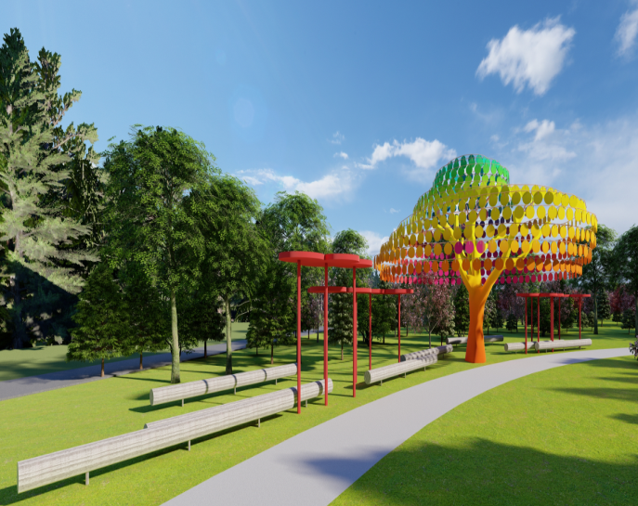
3 | 钢亭子雕塑 | 长15740*宽4312*高2700 白钢喷漆 图中树两边红色的C25混凝土基础墩 | 个 | 1
4 | 标语雕塑 | 长10595*宽3300*高2118 青砖砌筑底座、玻璃钢红领巾雕塑喷漆 汽车漆饰面 | 个 | 1 | 
5 | 健康律动雕塑 | 长10745*宽200*高2800 3厚白色不锈钢折型、5厚亚克力板  C25混凝土基础墩 | 个 | 1 | 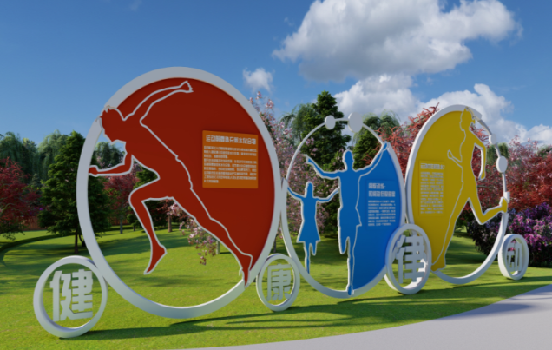
6 | 社会主义1雕塑 | 长4721*宽600*高1800 40*60镀锌方钢骨架、不锈钢折型、亚克力板,青砖砌筑15厚花岗岩粘贴  红色主题 文字内容根据甲方要求深化设计 | 个 | 1 | 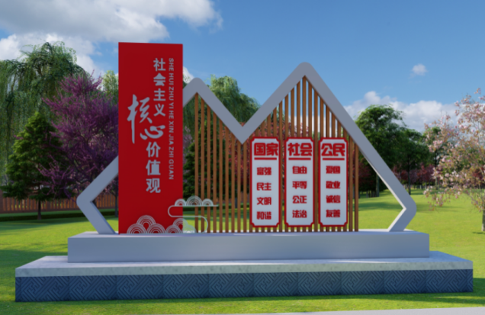
7 | 社会主义2雕塑 | 长4470*宽1200*高2411 40*60镀锌方钢骨架、不锈钢折型、亚克力板,青砖砌筑15厚花岗岩粘贴  红色主题 文字内容根据甲方要求深化设计 | 个 | 1 | 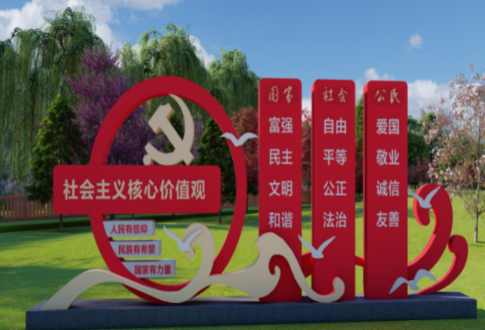
8 | 导视牌1 | 长1455*高1885 铁板喷漆,亚克力板广告,镀锌方钢焊接固定,C25混凝土基础 （图中左一,设计仅限于造型样式(具体文字内容根据甲方要求二次深化设计)） | 个 | 2 | 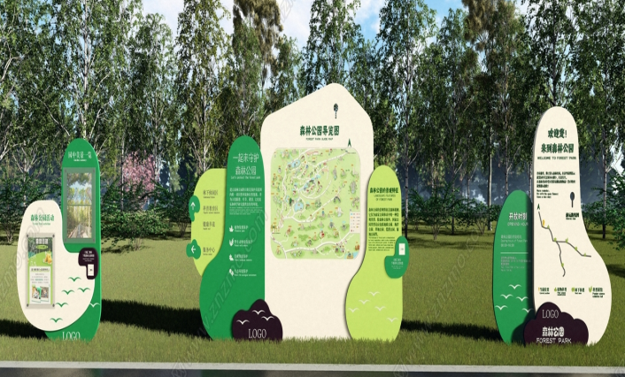
9 | 导视牌2 | 长4051*高3000 铁板喷漆,亚克力板广告,镀锌方钢焊接固定,C25混凝土基础 （图中左二,设计仅限于造型样式(具体文字内容根据甲方要求二次深化设计)） | 个 | 1
10 | 导视牌4 | 长2000*高2158 铁板喷漆,亚克力板广告,镀锌方钢焊接固定,C25混凝土基础 （图中右一,设计仅限于造型样式(具体文字内容根据甲方要求二次深化设计)） | 个 | 2
11 | 导视牌3 | 宽1220*高2400 玻璃钢雕塑喷漆、C25混凝土独立基础墩 （设计仅限于造型样式(具体文字内容根据甲方要求二次深化设计)） | 个 | 1 | 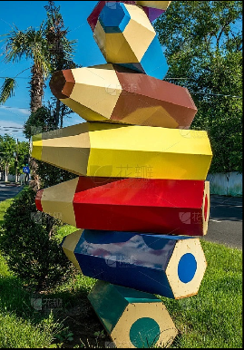
12 | 双手雕塑 | 长7500*宽1500*高2842 白钢喷漆、C25混凝土独立基础墩 （网红打卡有亮化灯带、C25混凝土基础） | 个 | 1 | 
13 | 蝴蝶雕塑 | 长3465*宽1884*高306 白钢喷漆（C25混凝土独立基础墩） | 个 | 1 | 
14 | 爱心雕塑 | 长7200*宽1774*高3000 白钢喷漆（网红打卡有亮化灯带） | 个 | 1 | 
15 | 小鹿雕塑 | 长2348*宽608*高1817 玻璃钢雕塑喷漆 （C25混凝土基础） | 个 | 3 | 
16 | 卡通鹿雕塑 | 长1680*宽1273*高1987 长1117*宽1002*高1424 玻璃钢雕塑喷漆（C25混凝土独立基础墩） | 个 | 2 | 
17 | 乒乓球雕塑 | 长5901*宽1974*高250 白钢雕塑喷漆 （C25混凝土独立基础墩） | 个 | 1 | 
18 | 小兔子雕塑 | 长735*宽285*高728 玻璃钢雕塑喷漆（一组3只） | 组 | 4 | 

附图纸
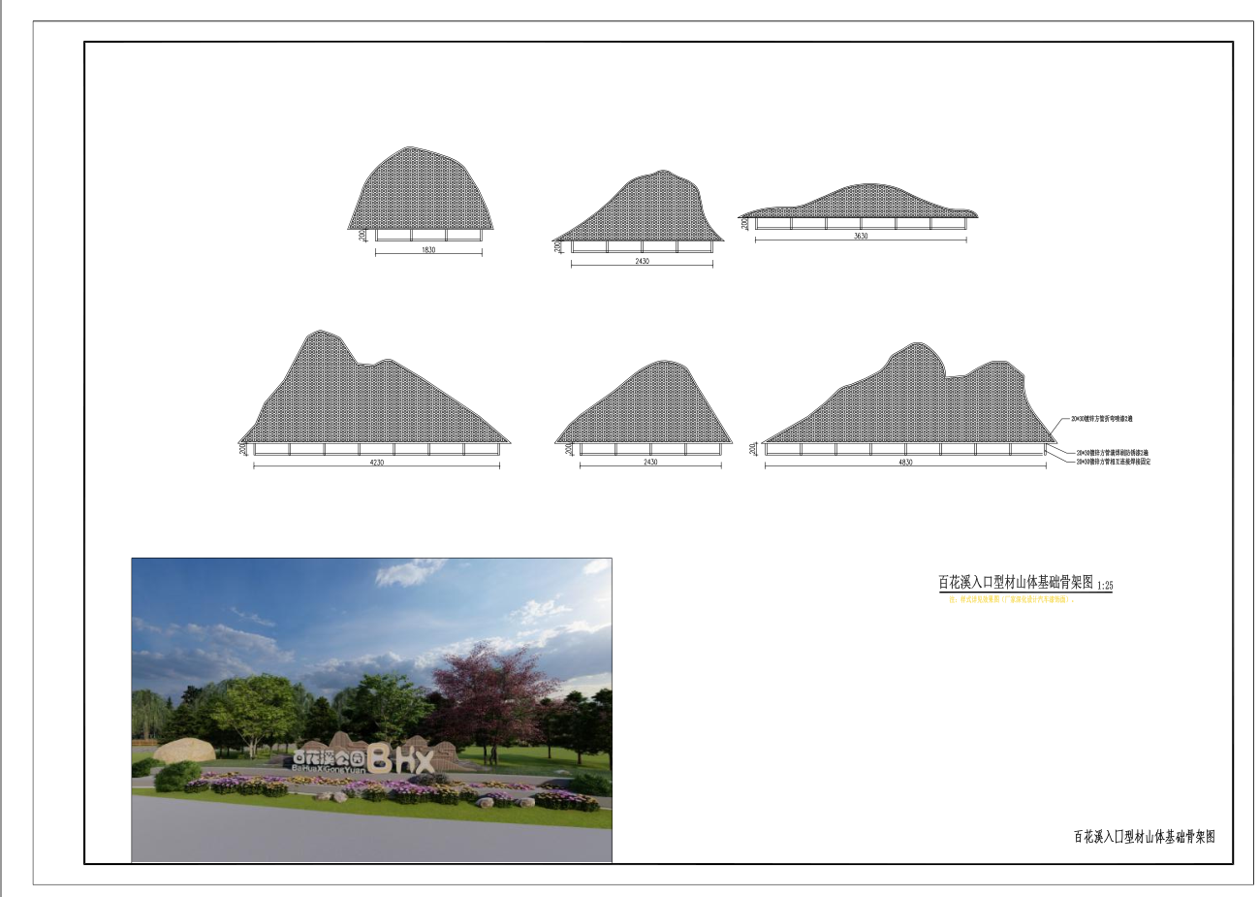

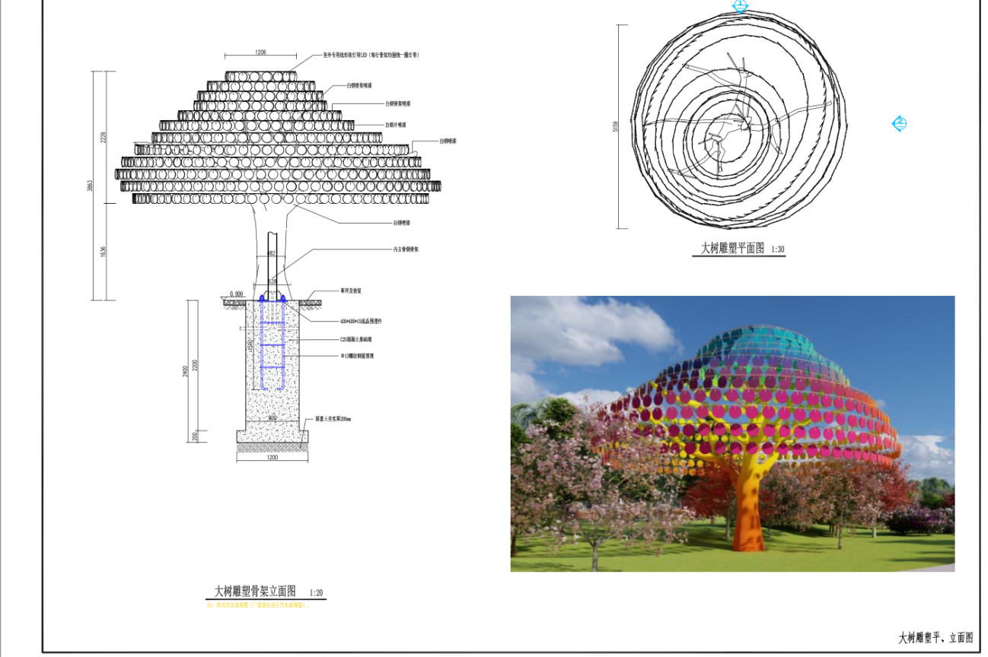

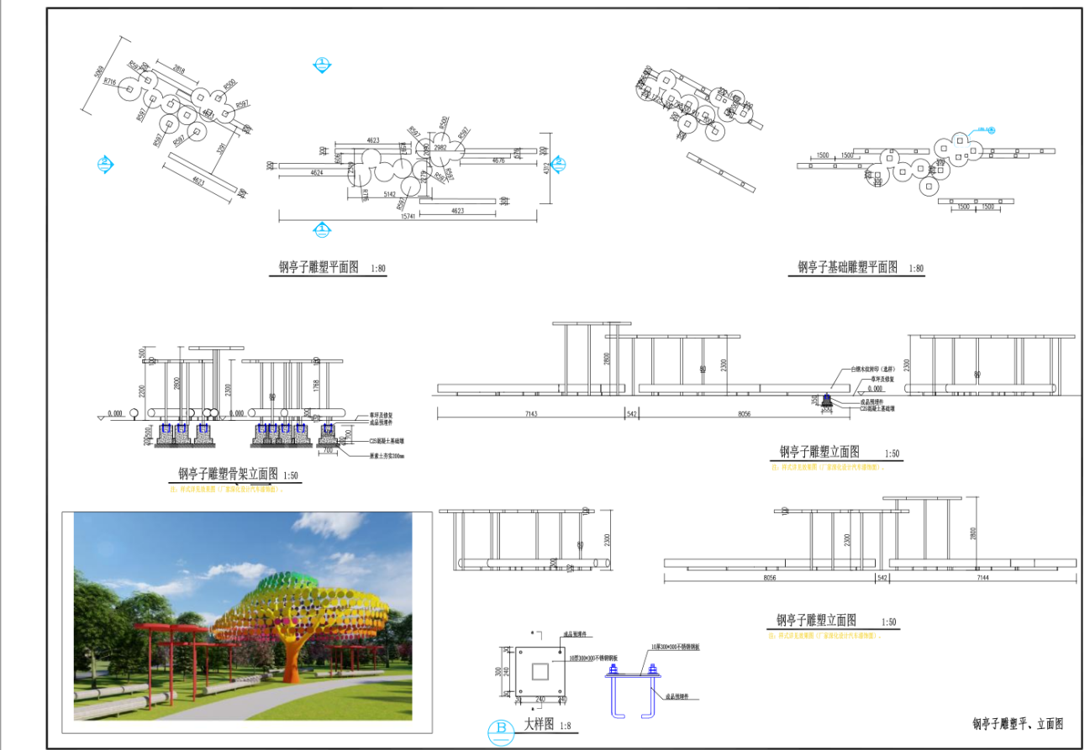

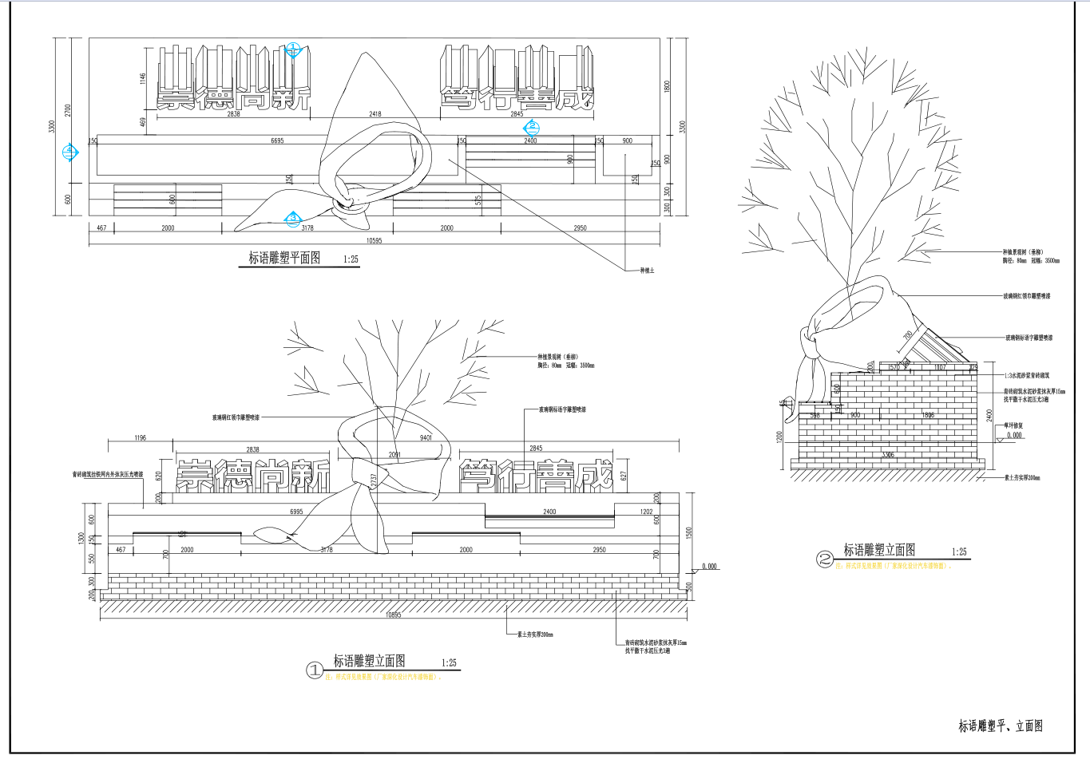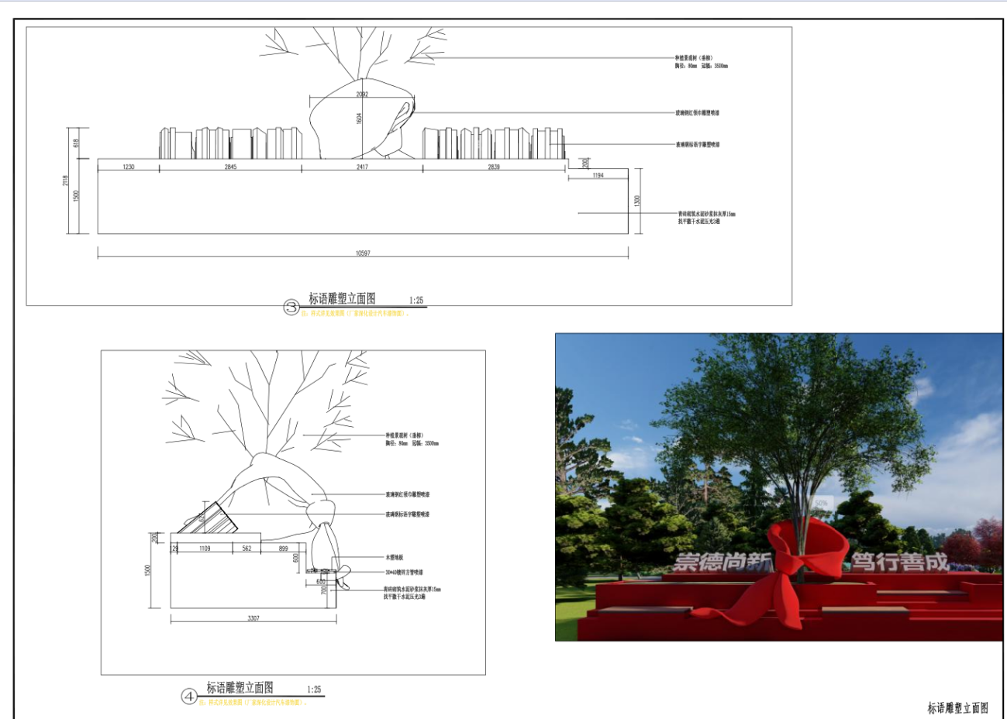

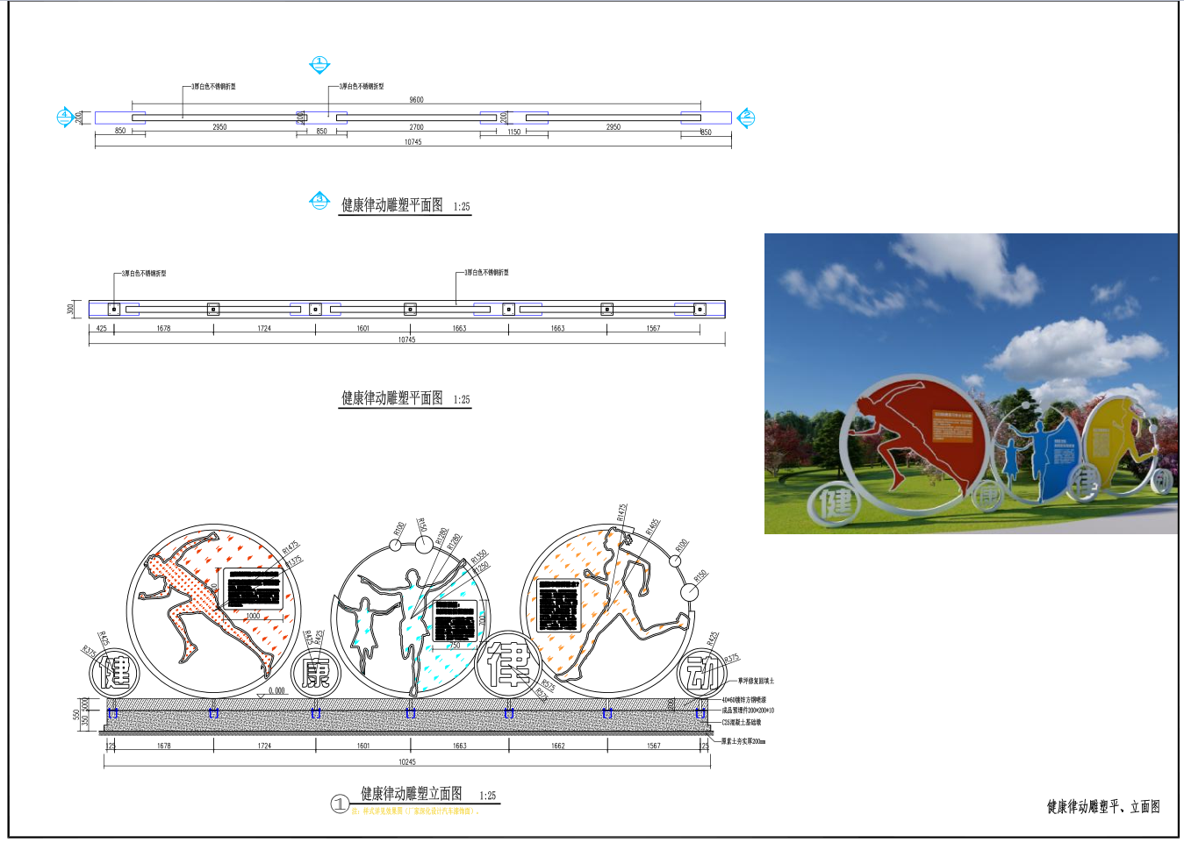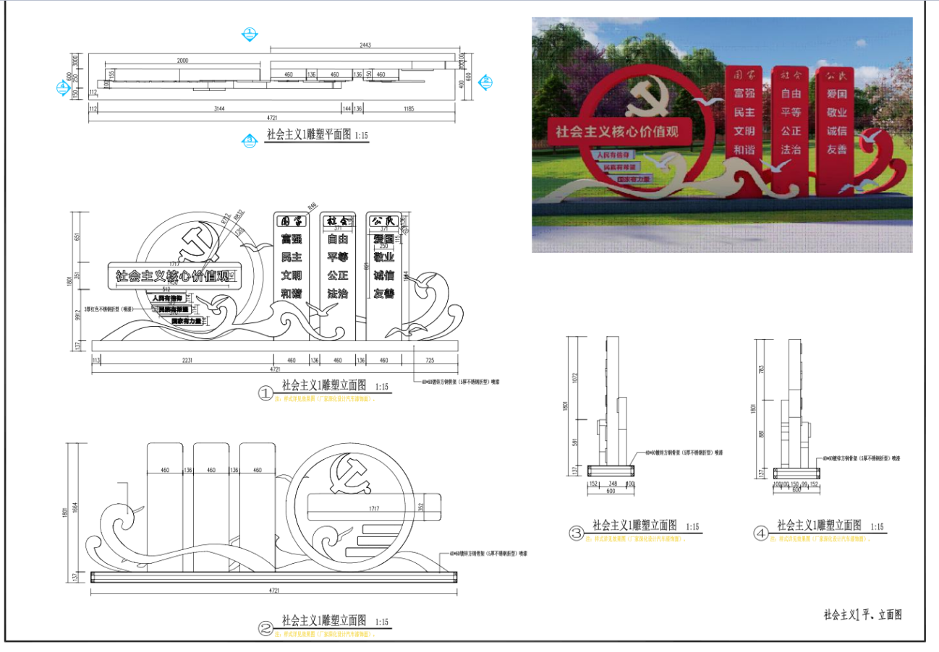

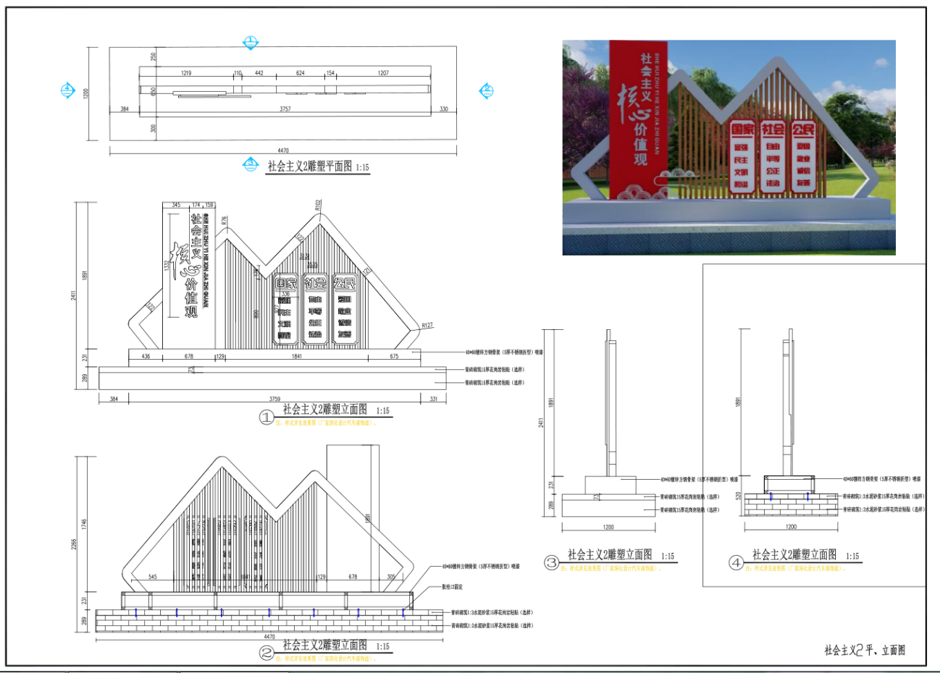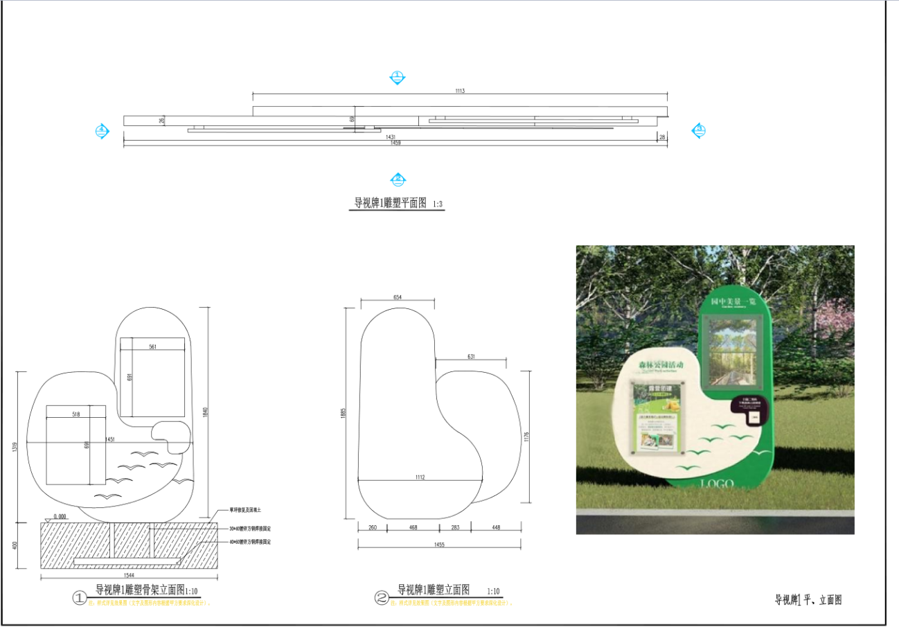

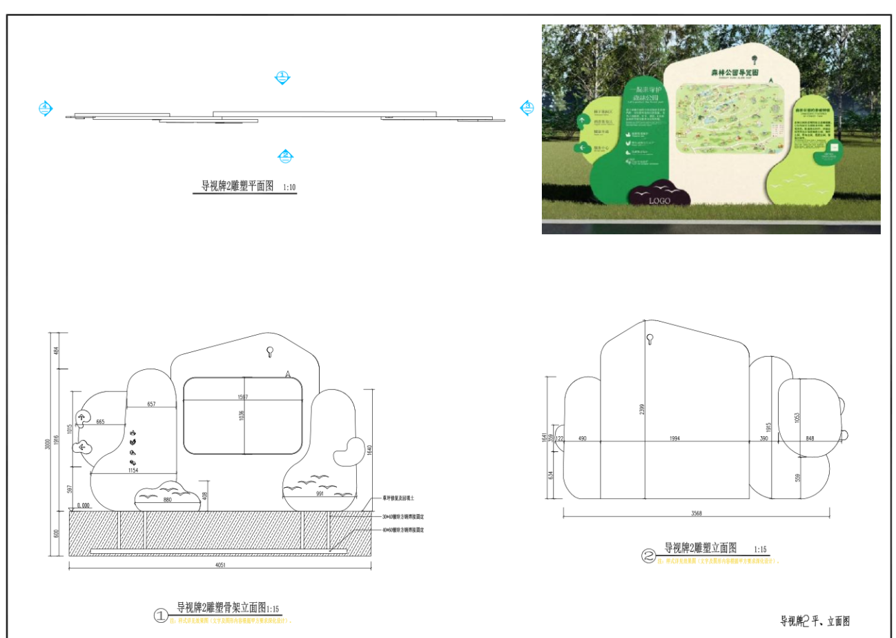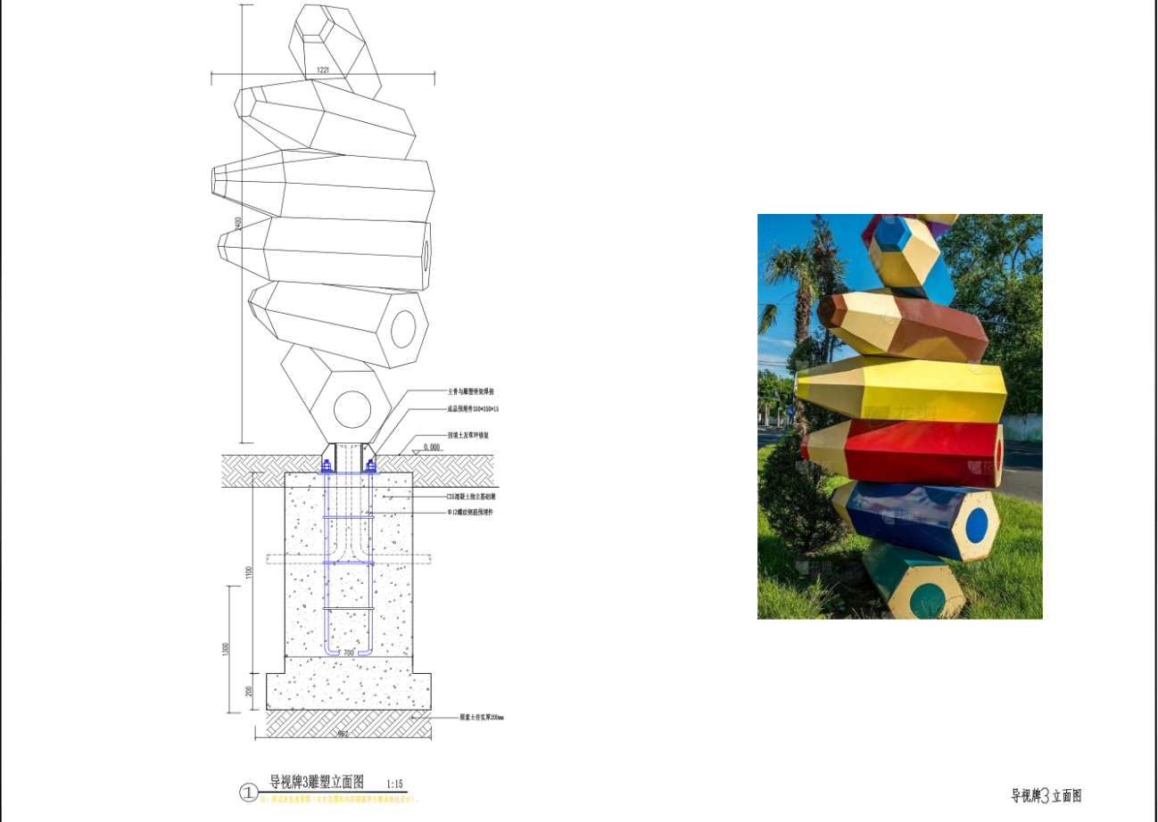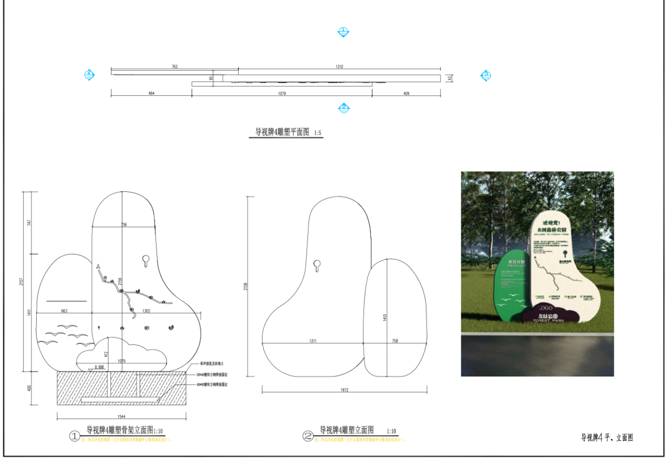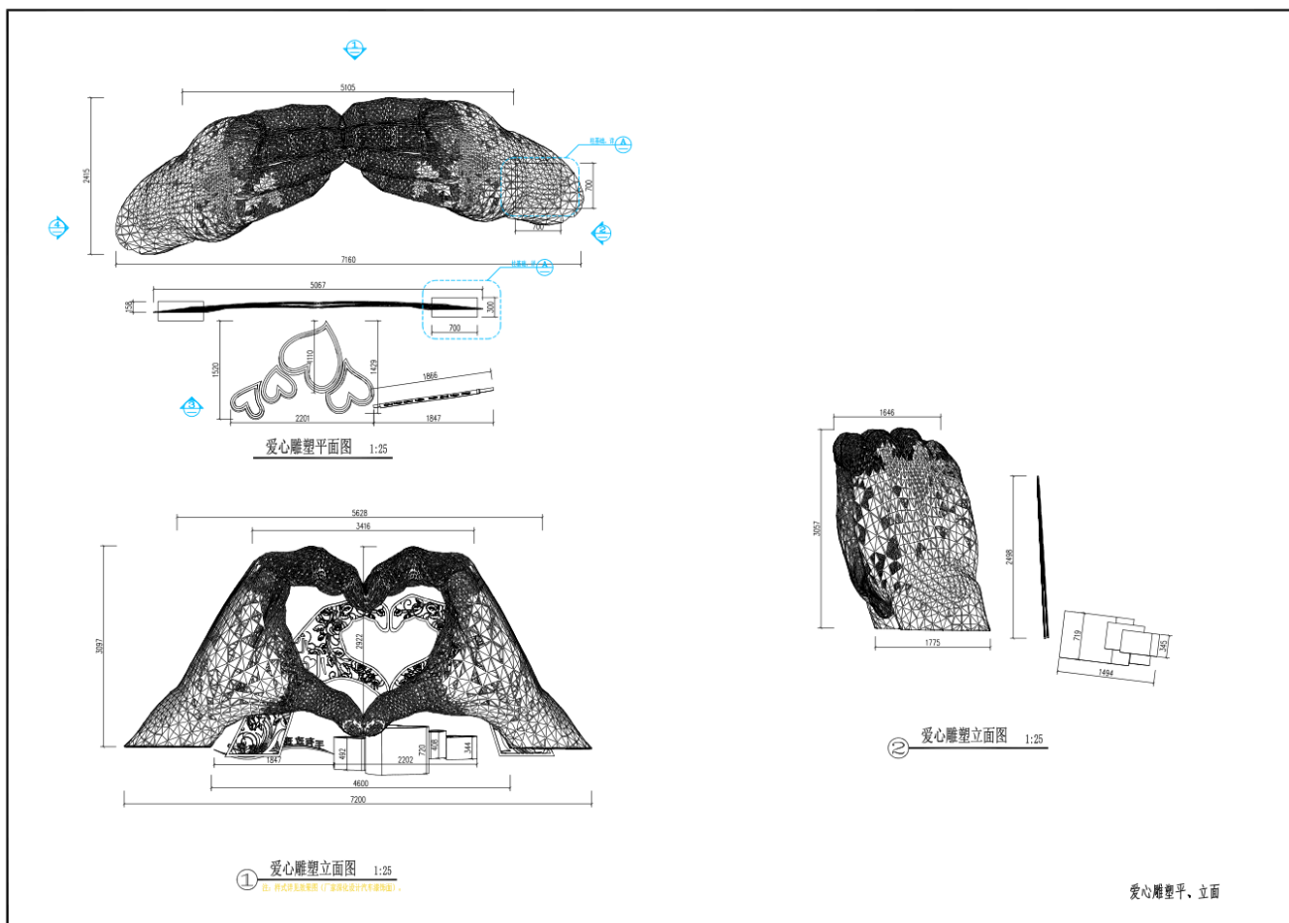

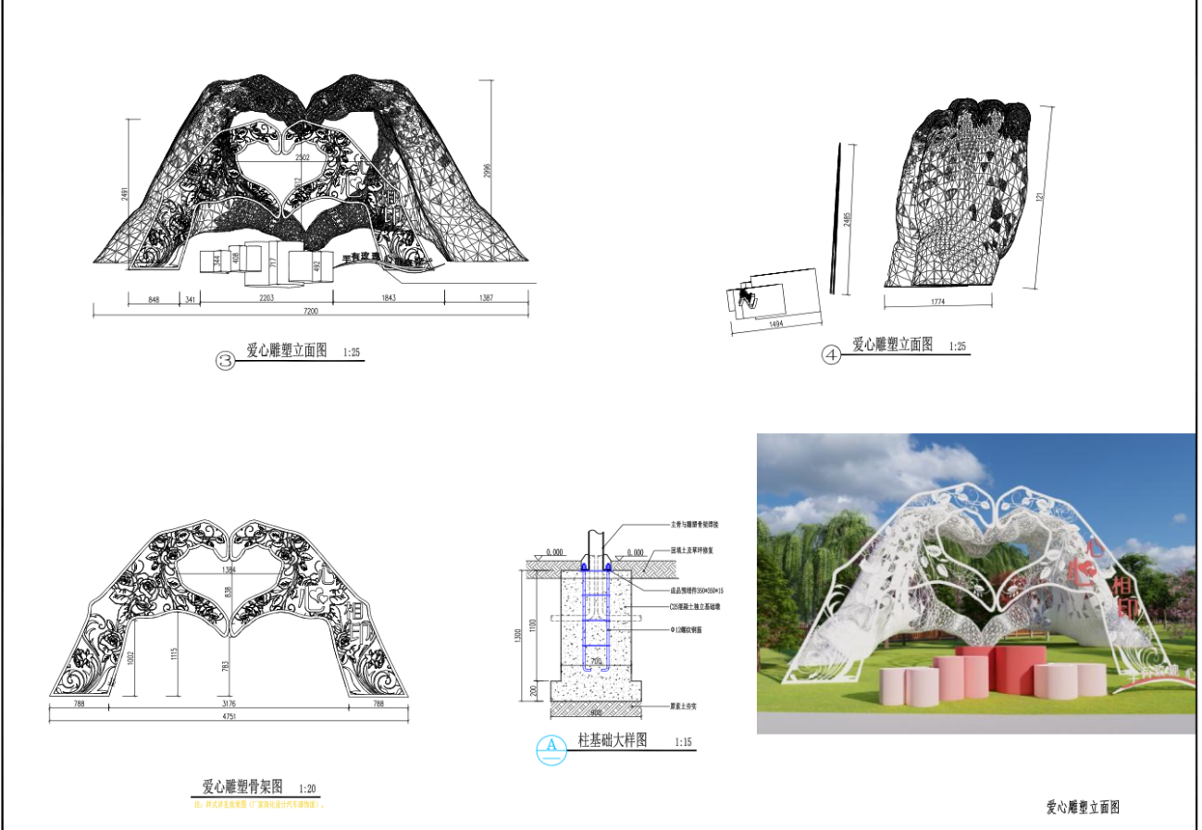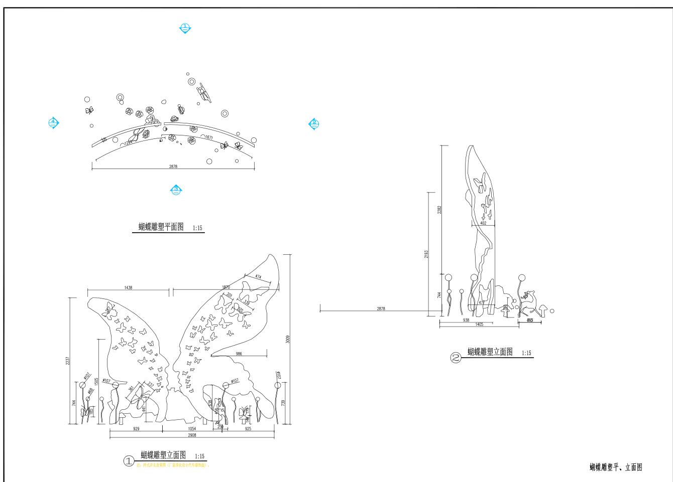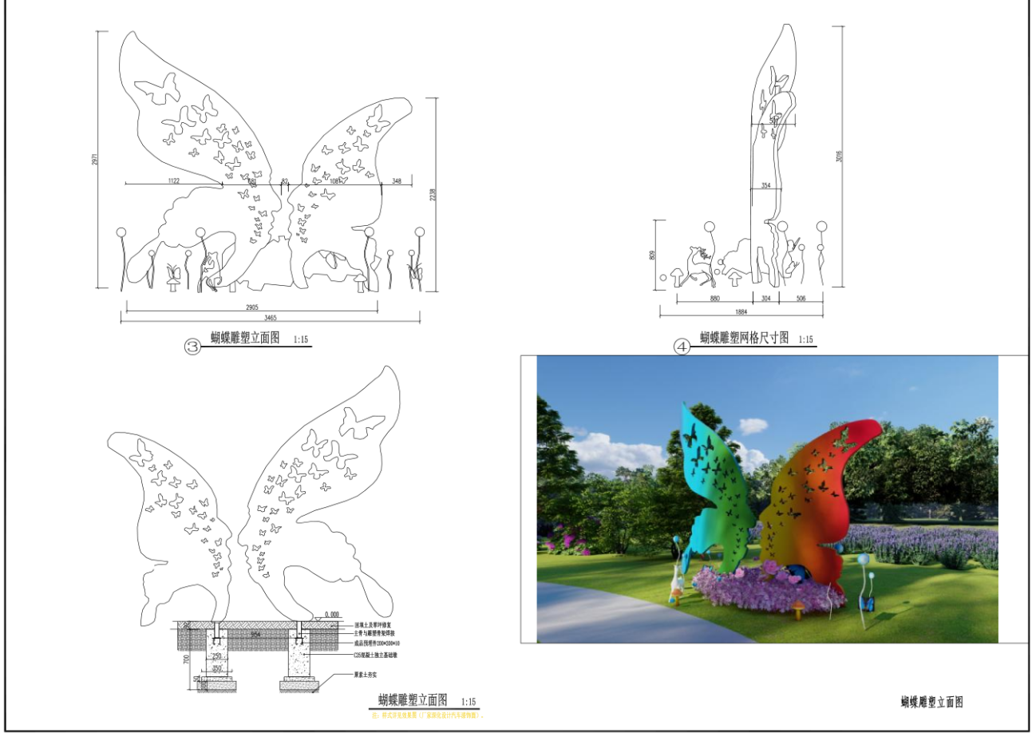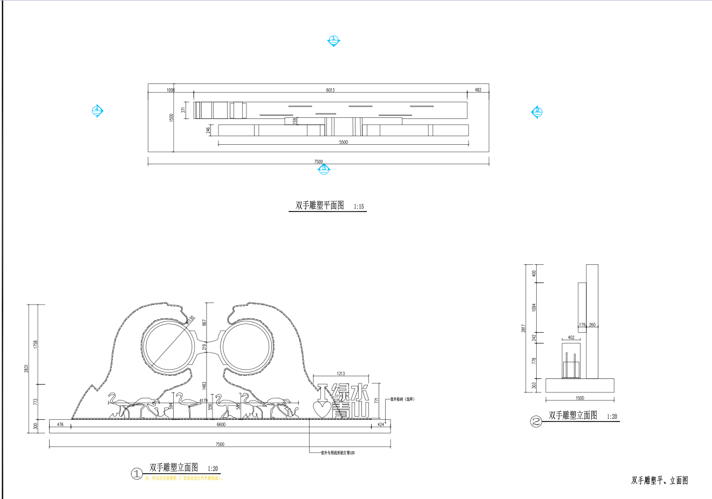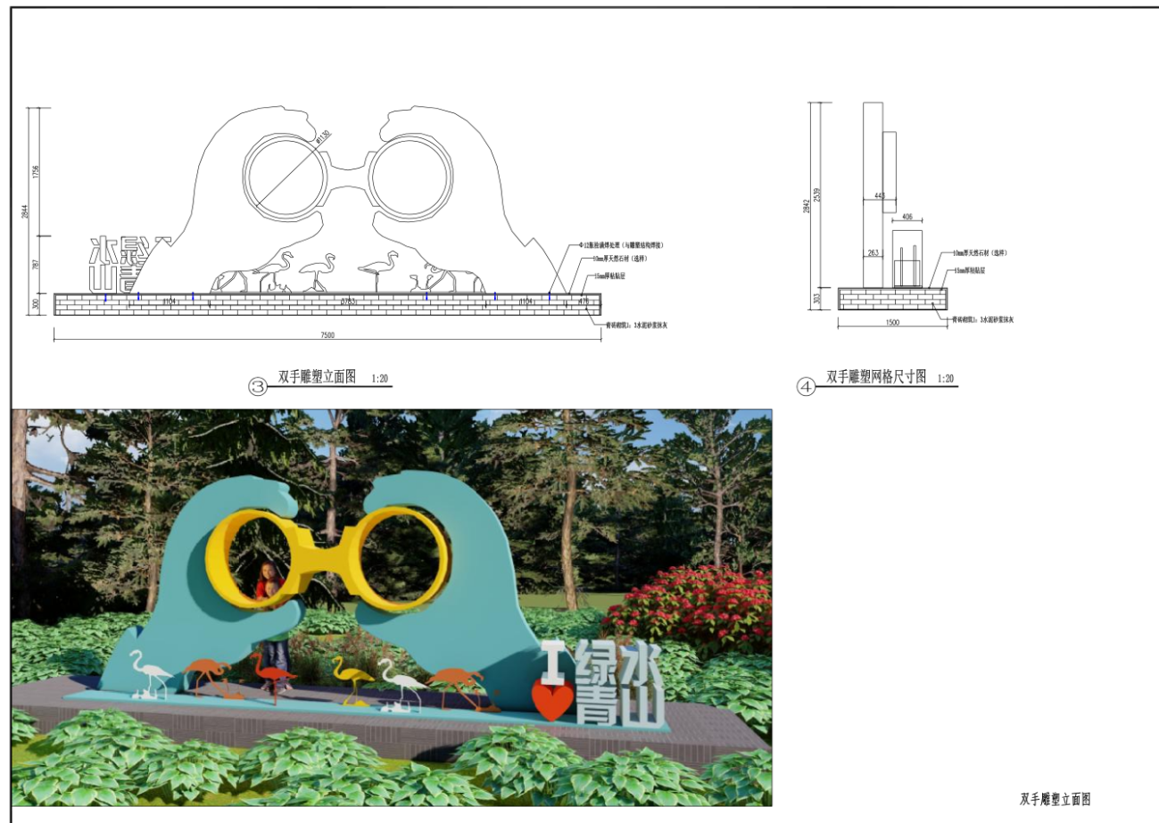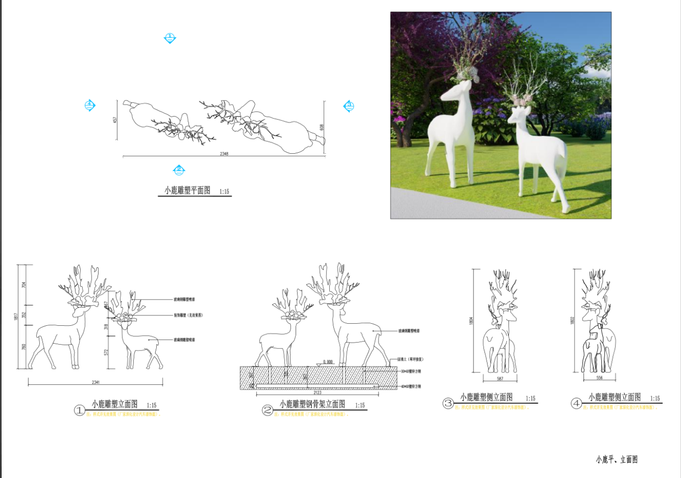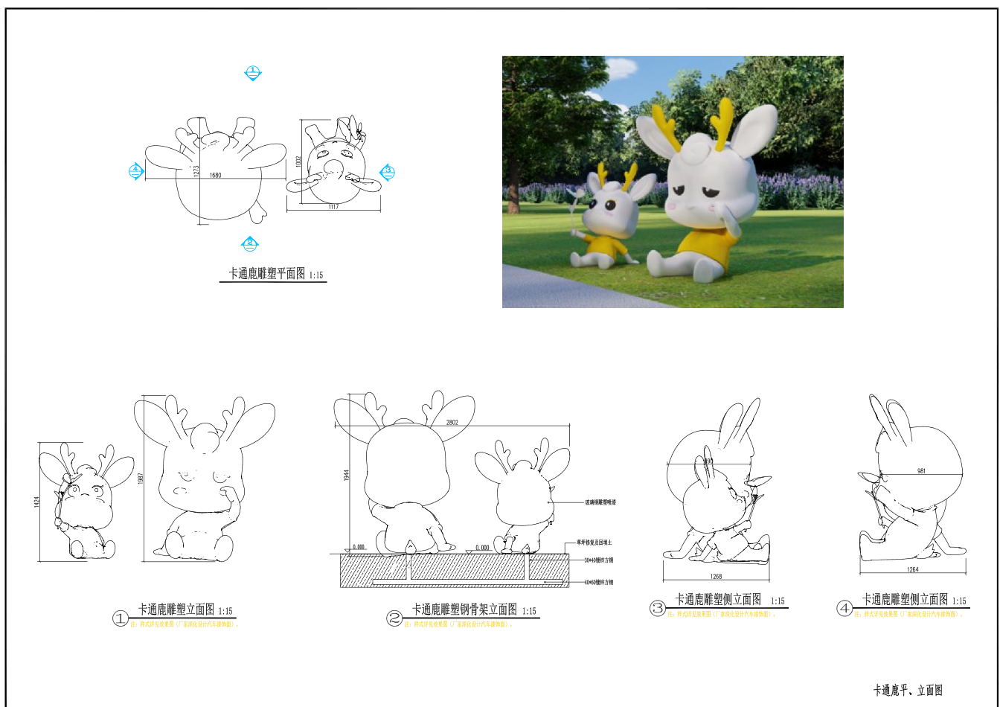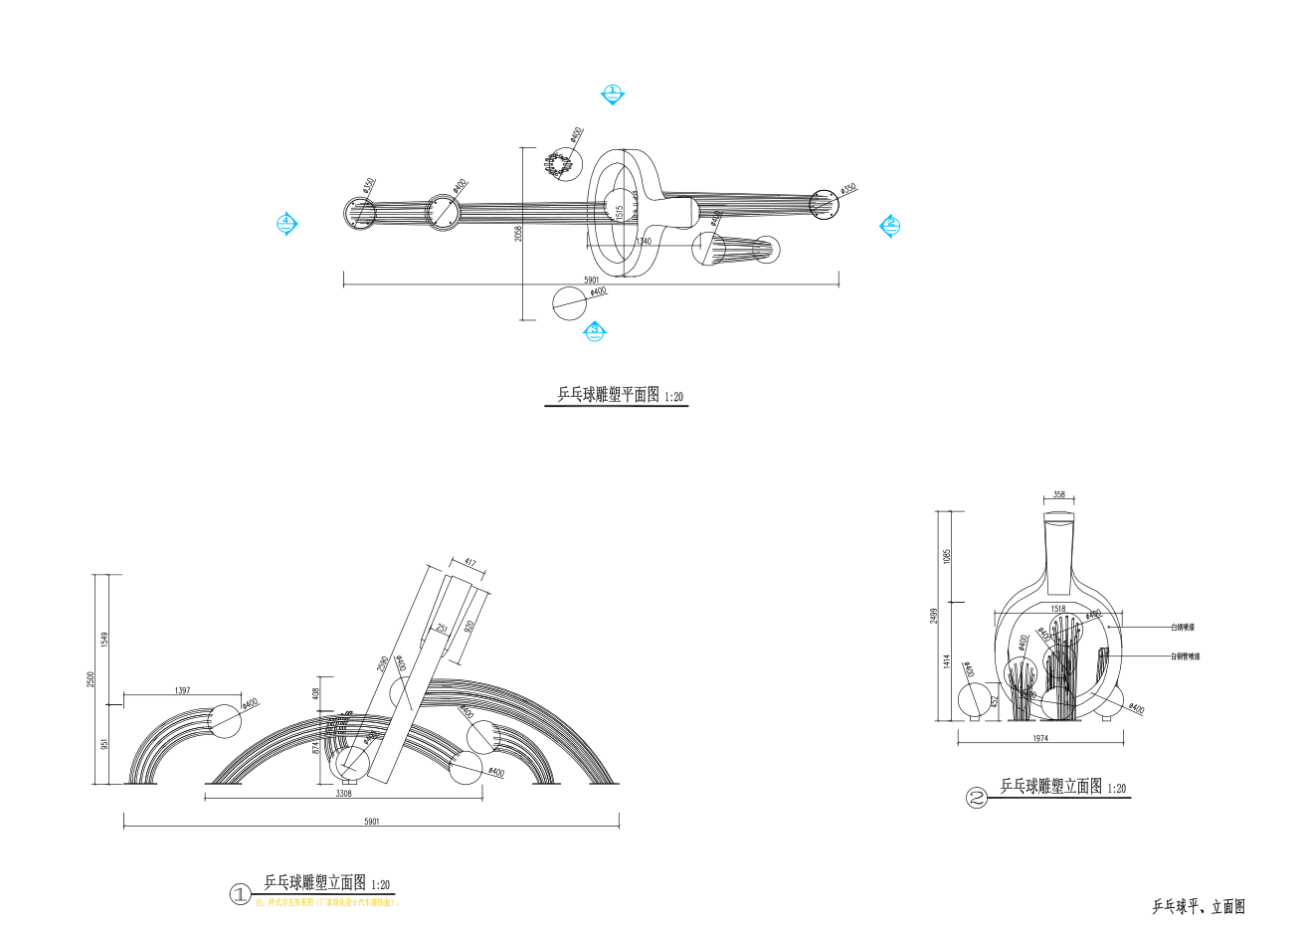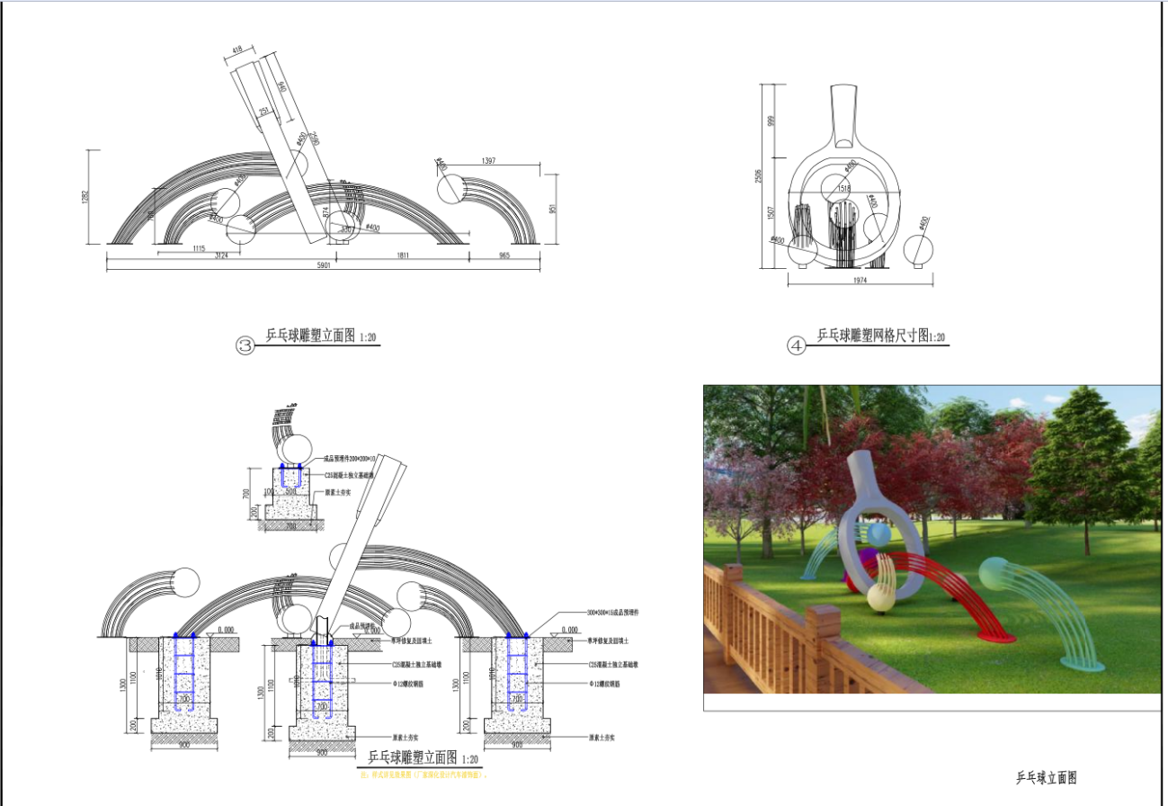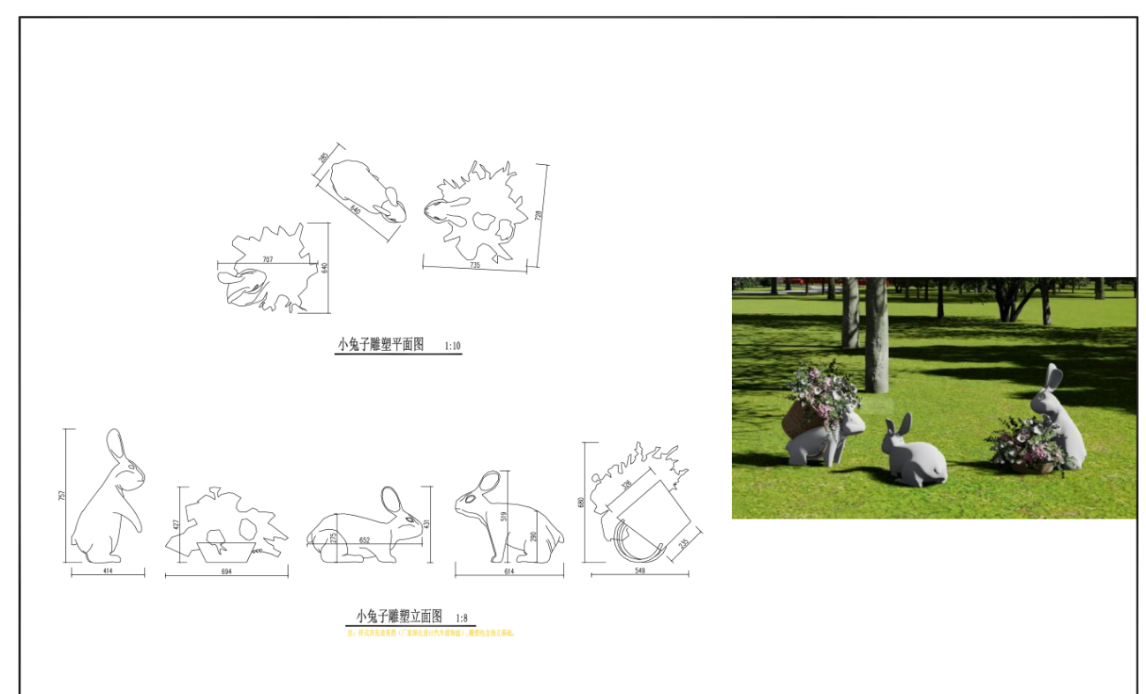
★招标人要求：
1、供货方须提供针对本项目的售后服务承诺书。
2、若发现本次采购的产品本身存在的缺陷，供应商须无条件退货或更换同类产品。

第四章 评审方法

（一）初步评审前附表
条款号 |  | 评审因素 | 评审标准
1 | 评标方法 | 中标候选人排序方法 | 评标委员会将按下述标准评定中标候选人：按评审后供应商得分由高到低的顺序确定3家中标候选人；
2.1.1 | 形式评  审标准 | 供应商名称 | 与营业执照一致
 |  | 投标函签字盖章 | 有法定代表人（单位负责人）或其委托代理人签字或加盖公章。由法定代表人（单位负责人）签字的，应附授权委托书，身份证明或授权委托书应符合第六章“投标文件格式”的规定
 |  | 投标文件格式 | 符合“投标文件格式”的要求
 |  | 报价唯一 | 只能有一个有效报价
2.1.2 | 资格评  审标准 | 营业执照 | 具备有效的营业执照；  响应文件内附营业执照（副本）复印件加盖投标单位公章。
 |  | 资格条件 | ①供应商须是在中华人民共和国境内注册，能够独立承担民事责任的法人或其他组织形式，具备承揽本次招标范围相应的有效的营业执照（同时具备行政主管部门颁发的建筑工程施工总承包贰级或以上资质，并在人员、设备、资金等方面具备相应能力）；②供应商参加采购活动应当提供反映其财务状况、依法缴纳税收和社会保障金的资格条件承诺函；③具有履行合同所必需的设备和专业技术能力；④参加政府采购活动前三年内，在经营活动中没有重大违法记录。⑤法律、行政法规规定的其他条件。⑥法律、行政法规规定的其他条件。
 |  | 财务要求 | 供应商参加采购活动应当提供反映其财务状况、依法缴纳税收和社会保障金的资格条件承诺函。（《长春市财政局关于加强政府采购信用体系建设简化供应商资格条件有关事项的通知》（长财采购〔2022〕2066号））。
 |  | 信誉要求 | 1.拒绝列入政府不良行为记录期间的企业或个人投标（响应文件内附承诺书，格式自拟）。  2.未被工商行政管理机关在全国企业信用信息公示系统（www.gsxt.gov.cn）中列入严重违法失信企业名单。  不接受被列入失信被执行人、重大税收违法案件当事人名单、政府采购严重违法失信行为记录名单的供应商参与投标，在“信用中国”网站（www.creditchina.gov.cn）、或中国政府采购网（www.ccgp.gov.cn）上进行查询失信记录；供应商不得存在行贿犯罪记录，在中国裁判文书（http://wenshu.court.gov.cn/）进行查询供应商行贿犯罪记录(信用信息截止时点为投标截止时间前)；标书内附加盖公章复印件。
 |  | 不存在禁止投标的情形 | 不存在第二章“投标人须知”第 8.5.3项规定的任何一种情形及谈判文件所规定的其他条款。  响应文件内附由法定代表人及授权代理人签字并加盖投标单位公章的承诺书。
 |  | 其它要求 | 1、与采购人存在利害关系可能影响招标公正性的法人、其他组织或者个人，不得参加投标。单位负责人为同一人或者存在控股、管理关系的不同单位，不得参加同一标段投标或者未划分标段的同一招标项目投标。违反这两款规定的，相关投标均无效。  2、企业名称不同但法定代表人为同一个自然人的两个或者两个以上的投标人不得参加同一项目的投标；单位负责人为同一人或者存在控股、管理关系的不同单位，不得参加同一标段投标或者未划分标段的同一招标项目投标；与招标人存在利害关系可能影响招标公正性的法人、其他组织或者个人，不得参加投标。  （投标文件内附由法定代表人或其委托代理人盖章并加盖投标单位公章的承诺书）
2.1.3 | 响应性  评审  标准 | 投标内容 | 符合谈判文件规定。
 |  | 供 货 期 | 合同签订后90日历天内完成甲方指定地点全部供货完成。
 |  | 供货地点 | 甲方指定地点。
 |  | 质量要求 | 符合国家、省市相关行业标准，优质产品。
 |  | 投标有效期 | 自供应商提交投标文件截止之日起计90日历天。
 |  | 质保期 | 一年
 |  | 商务条件 | 符合招标文件相关商务规定，无重大偏离。
 |  | 技术条件 | 符合第三章“货物采购需求表”，条款、技术规格相符。
 |  | 投标价格 | 投标总价不高于招标控制价，且不低于成本。
注：评标委员会将依据上表标准对投标文件进行初步评审。有一项不符合评审标准的，评标委员会应当否决其投标。
一、评审依据
1. 评审依据：谈判小组以谈判文件和响应文件为评审依据。
2. 根据财库〔2012〕69号文规定，采购人和采购代理机构、竞争性谈判小组成员要严格遵守政府采购相关法律制度，依法履行各自职责，公正、客观、审慎地组织和参与评审工作。
二、评审办法
1. 谈判小组应当从质量和服务均能满足竞争性谈判文件全部实质性响应要求的供应商中，按照评审第二次有效报价由低到高顺序提出3名以上（含3名）成交候选人。
2. 按照《政府采购促进中小企业发展管理办法》（财库[2020]46号）、《关于进一步加大政府采购支持中小企业力度的通知》（财库[2022] 19号）、《关于政府采购支持监狱企业发展有关问题的通知》（财库[2014] 68号）、《关于促进残疾人就业政府采购政策的通知》（财库[2017] 141号）等国家文件最新规定：
（1）评审报价=最后报价（第二次有效报价）。
注：①供应商未小型、微型企业的，视同为中型企业。②谈判小组应当按扣除后的报价由低到高进行排序，该扣除后报价仅作为评审报价排序，不作为合同签订报价，合同将按实际最后报价签订。
3. 根据财政部、司法部关于政府采购支持监狱企业发展有关问题的通知（财库[2014]68号），监狱企业视同小型、微型企业，享受小型、微型企业评审中价格扣除的政府采购政策。
4. 评审时，应当将通过资格性审查和符合性审查各供应商的评审报价，按照由低到高顺序排序，当评审报价相同时，以最后第二次报价低的优先排序；当最后报价相同时，采用抽签方式决定排序。
5、中华人民共和国财政部令第87号《政府采购货物和服务招标投标管理办法》，采用最低评标价法的采购项目，提供相同品牌产品的不同供应商参加同一合同项下投标的，以其中通过资格审查、符合性审查且报价最低的参加评标；报价相同的，由采购人或者采购人委托评标委员会按照招标文件规定的方式确定一个参加评标的供应商，招标文件未规定的采取随机抽取方式确定，其他投标无效。
三、成交候选人推荐原则
（1）采购单位应当确定谈判小组推荐排名第一的成交候选人为成交供应商。
（2）排名第一的成交候选人放弃成交、因不可抗力提出不能履行合同，或者竞争性谈判文件规定应当提交履约保证金而在规定的期限内未能提交的，采购单位可以确定排名第二的成交候选人为成交供应商。
（3）排名第二的成交候选人因前款规定的同样原因不能签订合同的，采购单位可以确定排名第三的成交候选人为成交供应商。
（4）采购人也可重新招标。
三、否绝投标情形
3.1除谈判文件另有规定，供应商存在下列情况之一的，投标无效：
- 未按谈判文件编制要求进行编制响应文件和签字、盖章的；
（2）响应文件未按谈判文件要求编制填写、签字盖章，或内容不全、字迹模糊、难以辨认的；
（3）供应商不符合资格条件或未按谈判文件规定提供资格证明文件的；
（4）未能实质性响应谈判文件商务和技术要求的；
（5）投标有效期不足的或未响应的；
（6）报价货币不是人民币的;
（7）报价超过谈判文件中规定的预算金额或者最高限价的；低于供应商成本价格；在规定时间内未作出说明和递交证明材料的；
（8）串通投标或弄虚作假或有其他违法行为的；
（9）未按磋商小组要求澄清、说明或补正的；
（10）未按谈判小组的要求在评审现场合理的时间内提供书面说明（必要时提交相关证明材料），或不能证明其报价合理性的；
（11）未按谈判小组的要求确认修正后的报价的；
（12）供应商符合第二章《供应商须知》第8.5.3条任何一种情形的；
（13）响应文件含有采购人不能接受的附加条件的；
（14）违反国家法律、法规和谈判文件规定的其他无效情形。
（15）谈判文件给出的“响应文件格式”中要求签字或盖章未响应的或随意更改响应文件格式的（包含签字处不允许盖章或盖章处不允许签字的情形）。
3.2有下列情形之一的，视为供应商串通投标，其投标无效：
（1）不同供应商的响应文件由同一单位或者个人编制；
（2）不同供应商委托同一单位或者个人办理投标事宜；
（3）不同供应商的响应文件载明的项目管理成员或者联系人员为同一人；
（4）不同供应商的响应文件异常一致或出现相同打印IP地址或报价呈规律性差异；
（5）不同供应商的响应文件相互混装；
（6）不同供应商的谈判保证金从同一单位或者个人的账户转出。

第五章 合同主要条款及格式（仅供参考）

政府采购货物买卖合同
（试行）

项目名称：
合同编号：
甲 方：
乙 方：
签订时间：

使 用 说 明

1.本合同标准文本适用于购买现成货物的采购项目，不包括需要供应商定制开发、创新研发的货物采购项目。
2.本合同标准文本为政府采购货物买卖合同编制提供参考，可以结合采购项目具体情况，对文本作必要的调整修订后使用。
3.本合同标准文本各条款中，如涉及填写多家供应商、制造商，多种采购标的、分包主要内容等信息的，可根据采购项目具体情况添加信息项。

第一节 政府采购合同协议书
甲方（全称）： （采购人、受采购人委托签订合同的单位或采购 文件约定的合同甲方）
乙方1（全称）： （供应商）
乙方2（全称）： （联合体成员供应商或其他合同主体）（如有）
乙方3（全称） （联合体成员供应商或其他合同主体）（如有）

依据《中华人民共和国民法典》、《中华人民共和国政府采购法》等有关的法律法规，以及本采购项目的招标/谈判文件等采购文件、乙方的《投标（响应）文件》及《中标（成交）通知书》，甲乙双方同意签订本合同。具体情况及要求如下：
- 项目信息
- 采购项目名称：
采购项目编号：
（2）采购计划编号：
（3）项目内容：
采购标的及数量（台/套/个/架/组等）：
品牌： 规格型号：
采购标的的技术要求、商务要求具体见附件。
①涉及信息类产品，请填写该产品关键部件的品牌、型号：
标的名称：
关键部件： 品牌： 型号：
关键部件： 品牌： 型号：
关键部件： 品牌： 型号：
（注：关键部件是指财政部会同有关部门发布的政府采购需求标准规定的需要通过国家有关部门指定的测评机构开展的安全可靠测评的软硬件，如CPU芯片、操作系统、数据库等。）
②涉及车辆采购，请填写是否属于新能源汽车：
是，《政府采购品目分类目录》底级品目名称： 数量： 金额：
否
（4）政府采购组织形式：政府集中采购 部门集中采购 分散采购
（5）政府采购方式：公开招标 邀请招标 竞争性谈判 竞争性磋商
询价 单一来源 框架协议 其他：
（注：在框架协议采购的第二阶段，可选择使用该合同文本）
（6）中标（成交）采购标的制造商是否为中小企业：是 否
本合同是否为专门面向中小企业的采购合同（中小企业预留合同）：是 否
若本项目不专门面向中小企业采购，是否给予小微企业评审优惠：是 否
中标（成交）采购标的制造商是否为残疾人福利性单位：是 否
中标（成交）采购标的制造商是否为监狱企业：是 否
（7）合同是否分包：是 否
分包主要内容：
分包供应商/制造商名称（如供应商和制造商不同，请分别填写）：

分包供应商/制造商类型（如果供应商和制造商不同，只填写制造商类型）：
大型企业 中型企业 小微型企业
残疾人福利性单位 监狱企业 其他
（8）中标（成交）供应商是否为外商投资企业：是 否
外商投资企业类型：全部由外国投资者投资 部分由外国投资者投资
（9）是否涉及进口产品：
是，《政府采购品目分类目录》底级品目名称： 金额：
国别： 品牌： 规格型号：
否
（10）是否涉及节能产品：
是，《节能产品政府采购品目清单》的底级品目名称：
强制采购 优先采购
否
是否涉及环境标志产品：
是，《环境标志产品政府采购品目清单》的底级品目名称：
强制采购 优先采购
否
是否涉及绿色产品：
是，绿色产品政府采购相关政策确定的底级品目名称：
强制采购 优先采购
否
（11）涉及商品包装和快递包装的，是否参考《商品包装政府采购需求标准（试行）》、《快递包装政府采购需求标准（试行）》明确产品及相关快递服务的具体包装要求：
是 否 不涉及
- 合同金额
（1）合同金额小写：
大写：
分包金额（如有）小写：
大写：
（注：固定单价合同应填写单价和最高限价）
（2）合同定价方式（采用组合定价方式的，可以勾选多项）：
固定总价 固定单价 固定费率 成本补偿 绩效激励 其他
（3）付款方式（按项目实际勾选填写）：
全额付款： （应明确一次性支付合同款项的条件）
分期付款： （应明确分期支付合同款项的各期比例和支付条件，各期支付条件应与分期履约验收情况挂钩） ，其中涉及预付款的： （应明确预付款的支付比例和支付条件）
成本补偿： （应明确按照成本补偿方式的支付方式和支付条件）
绩效激励： （应明确按照绩效激励方式的支付方式和支付条件）
- 合同履行
（1）起始日期： 年 月 日，完成日期： 年 月 日。
（2）履约地点：
（3）履约担保：是否收取履约保证金：是 否
收取履约保证金形式：
收取履约保证金金额：
履约担保期限：
（4）分期履行要求：
（5）风险处置措施和替代方案：
- 合同验收
- 验收组织方式：自行组织 委托第三方组织
验收主体：
是否邀请本项目的其他供应商参加验收：是 否
是否邀请专家参加验收：是 否
是否邀请服务对象参加验收：是 否
是否邀请第三方检测机构参加验收：是 否
是否进行抽查检测：是，抽查比例： 否
是否存在破坏性检测：是，（应明确对被破坏的检测产品的处理方式）
否
验收组织的其他事项：
（2）履约验收时间：（计划于何时验收/供应商提出验收申请之日起 日内组织验收）
（3）履约验收方式：一次性验收
分期/分项验收： （应明确分期/分项验收的工作安排）
（4）履约验收程序：
（5）履约验收的内容： （应当包括每一项技术和商务要求的履约情况，特别是落实政府采购扶持中小企业，支持绿色发展和乡村振兴等政策情况）
（6）履约验收标准：
（7）是否以采购活动中供应商提供的样品作为参考：是 否
（8）履约验收其他事项： （产权过户登记等）
- 组成合同的文件
本协议书与下列文件一起构成合同文件，如下述文件之间有任何抵触、矛盾或歧义，应按以下顺序解释：
（1）政府采购合同协议书及其变更、补充协议
（2）政府采购合同专用条款
（3）政府采购合同通用条款
（4）中标（成交）通知书
（5）投标（响应）文件
（6）采购文件
（7）有关技术文件，图纸
（8）国家法律、行政法规和规章制度规定或合同约定的作为合同组成部分的其他文件
- 合同生效
本合同自 生效。
- 合同份数
本合同一式 份，甲方执 份，乙方执 份，均具有同等法律效力。
合同订立时间： 年 月 日
合同订立地点：
附件：具体标的及其技术要求和商务要求、联合协议、分包意向协议等。

甲方（采购人、受采购人委托签订合同的单位或采购文件约定的合同甲方） |  | 乙方（供应商）
单位名称（公章或合同章） |  | 单位名称（公章或合同章）
法定代表人  或其委托代理人（签章） |  | 法定代表人  或其委托代理人（签章）
 |  | 拥有者性别
住 所 |  | 住 所
联 系 人 |  | 联 系 人
联系电话 |  | 联系电话
通信地址 |  | 通信地址
邮政编码 |  | 邮政编码
电子邮箱 |  | 电子邮箱
统一社会信用代码 |  | 统一社会信用代码
 |  | 开户名称
 |  | 开户银行
 |  | 银行账号
注：涉及联合体或其他合同主体的信息应按上表格式加列。

第二节 政府采购合同通用条款
1. 定义
1.1合同当事人
（1）采购人（以下称甲方）是指使用财政性资金，通过政府采购方式向供应商购买货物及其相关服务的国家机关、事业单位、团体组织。
（2）供应商（以下称乙方）是指参加政府采购活动并且中标（成交），向采购人提供合同约定的货物及其相关服务的法人、非法人组织或者自然人。
（3）其他合同主体是指除采购人和供应商以外，依法参与合同缔结或履行，享有权利、承担义务的合同当事人。
1.2本合同下列术语应解释为：
（1）“合同”系指合同当事人意思表示达成一致的任何协议，包括签署的政府采购合同协议书及其变更、补充协议，政府采购合同专用条款，政府采购合同通用条款，中标（成交）通知书，投标（响应）文件，采购文件，有关技术文件和图纸，以及国家法律、行政法规和规章制度规定或合同约定的作为合同组成部分的其他文件。
（2）“合同价款”系指根据本合同规定乙方在全面履行合同义务后甲方应支付给乙方的价款。
（3）“货物”系指乙方根据本合同规定须向甲方提供的各种形态和种类的物品，包括原材料、设备、产品（包括软件）及相关的其备品备件、工具、手册及其他技术资料和材料等。
（4）“相关服务”系指根据合同规定，乙方应提供的与货物有关的技术、管理和其他服务，包括但不限于：管理和质量保证、运输、保险、检验、现场准备、安装、集成、调试、培训、维修、废弃处置、技术支持等以及合同中规定乙方应承担的其他义务。
（5）“分包”系指中标（成交）供应商按采购文件、投标（响应）文件的规定，根据分包意向协议，将中标（成交）项目中的部分履约内容，分给具有相应资质条件的供应商履行合同的行为。
（6）“联合体”系指由两个以上的自然人、法人或者非法人组织组成，以一个供应商的身份共同参加政府采购的主体。联合体各方应在签订合同协议书前向甲方提交联合协议，且明确牵头人及各成员单位的工作分工、权利、义务、责任，联合体各方应共同与甲方签订合同，就合同约定的事项对甲方承担连带责任。联合体具体要求见【政府采购合同专用条款】。
（7）其他术语解释，见【政府采购合同专用条款】。
- 合同标的及金额
2.1 合同标的及金额应与中标（成交）结果一致。乙方为履行本合同而发生的所有费用均应包含在合同价款中，甲方不再另行支付其他任何费用。
3. 履行合同的时间、地点和方式
3.1 乙方应当在约定的时间、地点，按照约定方式履行合同。
4. 甲方的权利和义务
4.1 签署合同后，甲方应确定项目负责人（或项目联系人），负责与本合同有关的事务。甲方有权对乙方的履约行为进行检查，并及时确认乙方提交的事项。甲方应当配合乙方完成相关项目实施工作。
4.2 甲方有权要求乙方按时提交各阶段有关安排计划，并有权定期核对乙方提供货物数量、规格、质量等内容。甲方有权督促乙方工作并要求乙方更换不符合要求的货物。
4.3 甲方有权要求乙方对缺陷部分予以修复，并按合同约定享有货物保修及其他合同约定的权利。
4.4 甲方应当按照合同约定及时对交付的货物进行验收，未在【政府采购合同专用条款】约定的期限内对乙方履约提出任何异议或者向乙方作出任何说明的，视为验收通过。
4.5 甲方应当根据合同约定及时向乙方支付合同价款，不得以内部人员变更、履行内部付款流程等为由，拒绝或迟延支付。
4.6 国家法律法规规定及【政府采购合同专用条款】约定应由甲方承担的其他义务和责任。
5. 乙方的权利和义务
5.1 签署合同后，乙方应确定项目负责人（或项目联系人），负责与本合同有关的事务。
5.2 乙方应按照合同要求履约，充分合理安排，确保提供的货物及相关服务符合合同有关要求。接受项目行业管理部门及政府有关部门的指导，配合甲方的履约检查及验收，并负责项目实施过程中的所有协调工作。
5.3乙方有权根据合同约定向甲方收取合同价款。
5.4国家法律法规规定及【政府采购合同专用条款】约定应由乙方承担的其他义务和责任。
- 合同履行
6.1 甲乙双方应当按照【政府采购合同专用条款】约定顺序履行合同义务；如果没有先后顺序的，应当同时履行。
6.2 甲乙双方按照合同约定顺序履行合同义务时，应当先履行一方未履行的，后履行一方有权拒绝其履行请求。先履行一方履行不符合约定的，后履行一方有权拒绝其相应的履行请求。
7. 货物包装、运输、保险和交付要求
7.1 本合同涉及商品包装、快递包装的，除【政府采购合同专用条款】另有约定外，包装应适应远距离运输、防潮、防震、防锈和防野蛮装卸等要求，确保货物安全无损地运抵【政府采购合同专用条款】约定的指定现场。
7.2 除【政府采购合同专用条款】另有约定外，乙方负责办理将货物运抵本合同规定的交货地点，并装卸、交付至甲方的一切运输事项，相关费用应包含在合同价款中。
7.3 货物保险要求按【政府采购合同专用条款】规定执行。
7.4 除采购活动对商品包装、快递包装达成具体约定外，乙方提供产品及相关快递服务涉及到具体包装要求的，应不低于《商品包装政府采购需求标准（试行）》《快递包装政府采购需求标准（试行）》标准，并作为履约验收的内容，必要时甲方可以要求乙方在履约验收环节出具检测报告。
7.5 乙方在运输到达之前应提前通知甲方，并提示货物运输装卸的注意事项，甲方配合乙方做好货物的接收工作。
7.6 如因包装、运输问题导致货物损毁、丢失或者品质下降，甲方有权要求降价、换货、拒收部分或整批货物，由此产生的费用和损失，均由乙方承担。
8. 质量标准和保证
8.1 质量标准
（1）本合同下提供的货物应符合合同约定的品牌、规格型号、技术性能、配置、质量、数量等要求。质量要求不明确的，按照强制性国家标准履行；没有强制性国家标准的，按照推荐性国家标准履行；没有推荐性国家标准的，按照行业标准履行；没有国家标准、行业标准的，按照通常标准或者符合合同目的的特定标准履行。
（2）采用中华人民共和国法定计量单位。
（3）乙方所提供的货物应符合国家有关安全、环保、卫生的规定。
（4）乙方应向甲方提交所提供货物的技术文件，包括相应的中文技术文件，如：产品目录、图纸、操作手册、使用说明、维护手册或服务指南等。上述文件应包装好随货物一同发运。
8.2 保证
（1）乙方应保证提供的货物完全符合合同规定的质量、规格和性能要求。乙方应保证货物在正确安装、正常使用和保养条件下，在其使用寿命期内具备合同约定的性能。存在质量保证期的，货物最终交付验收合格后在【政府采购合同专用条款】规定或乙方书面承诺（两者以较长的为准）的质量保证期内，本保证保持有效。
（2）在质量保证期内所发现的缺陷，甲方应尽快以书面形式通知乙方。
（3）乙方收到通知后，应在【政府采购合同专用条款】规定的响应时间内以合理的速度免费维修或更换有缺陷的货物或部件。
（4）在质量保证期内，如果货物的质量或规格与合同不符，或证实货物是有缺陷的，包括潜在的缺陷或使用不符合要求的材料等，甲方可以根据本合同第15.1条规定以书面形式追究乙方的违约责任。
（5）乙方在约定的时间内未能弥补缺陷，甲方可采取必要的补救措施，但其风险和费用将由乙方承担，甲方根据合同约定对乙方行使的其他权利不受影响。
9. 权利瑕疵担保
9.1 乙方保证对其出售的货物享有合法的权利。
9.2 乙方保证在交付的货物上不存在抵押权等担保物权。
9.3 如甲方使用上述货物构成对第三人侵权的，则由乙方承担全部责任。
10. 知识产权保护
10.1 乙方对其所销售的货物应当享有知识产权或经权利人合法授权，保证没有侵犯任何第三人的知识产权等权利。因违反前述约定对第三人构成侵权的，应当由乙方向第三人承担法律责任；甲方依法向第三人赔偿后，有权向乙方追偿。甲方有其他损失的，乙方应当赔偿。
11. 保密义务
11.1 甲、乙双方对采购和合同履行过程中所获悉的国家秘密、工作秘密、商业秘密或者其他应当保密的信息，均有保密义务且不受合同有效期所限，直至该信息成为公开信息。泄露、不正当地使用国家秘密、工作秘密、商业秘密或者其他应当保密的信息，应当承担相应责任。其他应当保密的信息由双方在【政府采购合同专用条款】中约定。
12. 合同价款支付
12.1 合同价款支付按照国库集中支付制度及财政管理相关规定执行。

12.2 对于满足合同约定支付条件的，甲方原则上应当自收到发票后10个工作日内将资金支付到合同约定的乙方账户，不得以机构变动、人员更替、政策调整等为由迟延付款，不得将采购文件和合同中未规定的义务作为向乙方付款的条件。具体合同价款支付时间在【政府采购合同专用条款】中约定。
13. 履约保证金
13.1 乙方应当以支票、汇票、本票或者金融机构、担保机构出具的保函等非现金形式提交。
13.2 如果乙方出现【政府采购合同专用条款】约定情形的，履约保证金不予退还；如果乙方未能按合同约定全面履行义务，甲方有权从履约保证金中取得补偿或赔偿，且不影响甲方要求乙方承担合同约定的超过履约保证金的违约责任的权利。
13.3 甲方在项目通过验收后按照【政府采购合同专用条款】规定的时间内将履约保证金退还乙方；逾期退还的，乙方可要求甲方支付违约金，违约金按照【政府采购合同专用条款】规定支付。
14. 售后服务
14.1 除项目不涉及或采购活动中明确约定无须承担外，乙方还应提供下列服务：
（1）货物的现场移动、安装、调试、启动监督及技术支持；
（2）提供货物组装和维修所需的专用工具和辅助材料；
（3）在【政府采购合同专用条款】约定的期限内对所有的货物实施运行监督、维修，但前提条件是该服务并不能免除乙方在质量保证期内所承担的义务；
（4）在制造商所在地或指定现场就货物的安装、启动、运营、维护、废弃处置等对甲方操作人员进行培训；
（5）依照法律、行政法规的规定或者按照【政府采购合同专用条款】约定，货物在有效使用年限届满后应予回收的，乙方负有自行或者委托第三人对货物予以回收的义务；
（6）【政府采购合同专用条款】规定由乙方提供的其他服务。
14.2 乙方提供的售后服务的费用已包含在合同价款中，甲方不再另行支付。
15. 违约责任
15.1质量瑕疵的违约责任
乙方提供的产品不符合合同约定的质量标准或存在产品质量缺陷，甲方有权要求乙方根据【政府采购合同专用条款】要求及时修理、重作、更换，并承担由此给甲方造成的损失。
15.2 迟延交货的违约责任
（1）乙方应按照本合同规定的时间、地点交货和提供相关服务。在履行合同过程中，如果乙方遇到可能影响按时交货和提供服务的情形时，应及时以书面形式将迟延的事实、可能迟延的期限和理由通知甲方。甲方在收到乙方通知后，应尽快对情况进行评价，并确定是否同意延长交货时间或延期提供服务。
（2）如果乙方没有按照合同规定的时间交货和提供相关服务，甲方有权从货款中扣除误期赔偿费而不影响合同项下的其他补救方法，赔偿费按【政府采购合同专用条款】规定执行。如果涉及公共利益，且赔偿金额无法弥补公共利益损失，甲方可要求继续履行或者采取其他补救措施。
15.3 迟延支付的违约责任
甲方存在迟延支付乙方合同款项的，应当承担【政府采购合同专用条款】规定的逾期付款利息。
15.4其他违约责任根据项目实际需要按【政府采购合同专用条款】规定执行。
- 合同变更、中止与终止
16.1合同的变更
政府采购合同履行中，在不改变合同其他条款的前提下，甲方可以在合同价款10%的范围内追加与合同标的相同的货物，并就此与乙方协商一致后签订补充协议。
16.2合同的中止
（1）合同履行过程中因供应商就采购文件、采购过程或结果提起投诉的，甲方认为有必要的，可以中止合同的履行。
（2）合同履行过程中，如果乙方出现以下情形之一的：1．经营状况严重恶化；2．转移财产、抽逃资金，以逃避债务；3．丧失商业信誉；4．有丧失或者可能丧失履约能力的其他情形，乙方有义务及时告知甲方。甲方有权以书面形式通知乙方中止合同并要求乙方在合理期限内消除相关情形或者提供适当担保。乙方提供适当担保的，合同继续履行；乙方在合理期限内未恢复履约能力且未提供适当担保的，视为拒绝继续履约，甲方有权解除合同并要求乙方承担由此给甲方造成的损失。
（3）乙方分立、合并或者变更住所的，应当及时以书面形式告知甲方。乙方没有及时告知甲方，致使合同履行发生困难的，甲方可以中止合同履行并要求乙方承担由此给甲方造成的损失。
（4）甲方不得以行政区划调整、政府换届、机构或者职能调整以及相关责任人更替为由中止合同。
16.3合同的终止
（1）合同因有效期限届满而终止；
（2）乙方未按合同约定履行，构成根本性违约的，甲方有权终止合同，并追究乙方的违约责任。
16.4 涉及国家利益、社会公共利益的情形
政府采购合同继续履行将损害国家利益和社会公共利益的，双方当事人应当变更、中止或者终止合同。有过错的一方应当承担赔偿责任，双方都有过错的，各自承担相应的责任。
17. 合同分包
17.1 乙方不得将合同转包给其他供应商。涉及合同分包的，乙方应根据采购文件和投标（响应）文件规定进行合同分包。
17.2 乙方执行政府采购政策向中小企业依法分包的，乙方应当按采购文件和投标（响应）文件签订分包意向协议，分包意向协议属于本合同组成部分。
18. 不可抗力
18.1 不可抗力是指合同双方不能预见、不能避免且不能克服的客观情况。
18.2 任何一方对由于不可抗力造成的部分或全部不能履行合同不承担违约责任。但迟延履行后发生不可抗力的，不能免除责任。
18.3 遇有不可抗力的一方，应及时将事件情况以书面形式告知另一方，并在事件发生后及时向另一方提交合同不能履行或部分不能履行或需要延期履行的详细报告，以及证明不可抗力发生及其持续时间的证据。
19. 解决争议的方法
19.1 因本合同及合同有关事项发生的争议，由甲乙双方友好协商解决。协商不成时，可以向有关组织申请调解。合同一方或双方不愿调解或调解不成的，可以通过仲裁或诉讼的方式解决争议。
19.2 选择仲裁的，应在【政府采购合同专用条款】中明确仲裁机构及仲裁地；通过诉讼方式解决的，可以在【政府采购合同专用条款】中进一步约定选择与争议有实际联系的地点的人民法院管辖，但管辖法院的约定不得违反级别管辖和专属管辖的规定。
19.3 如甲乙双方有争议的事项不影响合同其他部分的履行，在争议解决期间，合同其他部分应当继续履行。
20. 政府采购政策
20.1 本合同应当按照规定执行政府采购政策。
20.2 本合同依法执行政府采购政策的方式和内容，属于合同履约验收的范围。甲乙双方未按规定要求执行政府采购政策造成损失的，有过错的一方应当承担赔偿责任，双方都有过错的，各自承担相应的责任。
20.3 对于为落实中小企业支持政策，通过采购项目整体预留、设置采购包专门预留、要求以联合体形式参加或者合同分包等措施签订的采购合同，应当明确标注本合同为中小企业预留合同。其中，要求以联合体形式参加采购活动或者合同分包的，须将联合协议或者分包意向协议作为采购合同的组成部分。
21. 法律适用
21.1 本合同的订立、生效、解释、履行及与本合同有关的争议解决，均适用法律、行政法规。
21.2 本合同条款与法律、行政法规的强制性规定不一致的，双方当事人应按照法律、行政法规的强制性规定修改本合同的相关条款。
22. 通知
22.1 本合同任何一方向对方发出的通知、信件、数据电文等，应当发送至本合同第一部分《政府采购合同协议书》所约定的通讯地址、联系人、联系电话或电子邮箱。
22.2 一方当事人变更名称、住所、联系人、联系电话或电子邮箱等信息的，应当在变更后3日内及时书面通知对方，对方实际收到变更通知前的送达仍为有效送达。
22.3本合同一方给另一方的通知均应采用书面形式，传真或快递送到本合同中规定的对方的地址和办理签收手续。
22.4通知以送达之日或通知书中规定的生效之日起生效，两者中以较迟之日为准。
- 合同未尽事项
23.1合同未尽事项见【政府采购合同专用条款】。
23.2 合同附件与合同正文具有同等的法律效力。

第三节 政府采购合同专用条款
第二节  第1.2（6）项 | 联合体具体要求
第二节  第1.2（7）项 | 其他术语解释
第二节  第4.4款 | 履约验收中甲方提出异议或作出说明的期限
第二节  第4.6款 | 约定甲方承担的其他义务和责任
第二节  第5.4款 | 约定乙方承担的其他义务和责任
第二节  第6.1款 | 履行合同义务的顺序
第二节  第7.1款 | 包装特殊要求
 | 指定现场
第二节  第7.2款 | 运输特殊要求
第二节  第7.3款 | 保险要求
第二节  第8.2（1）项 | 质量保证期
第二节  第8.2（3）项 | 货物质量缺陷  响应时间
第二节  第11.1款 | 其他应当保密的信息
第二节  第12.2款 | 合同价款支付时间
第二节  第13.2款 | 履约保证金不予退还的情形
第二节  第13.3款 | 履约保证金退还时间及逾期退还的违约金
第二节  第14.1（3）项 | 运行监督、维修期限
第二节  第14.1（5）项 | 货物回收的约定
第二节  第14.1（6）项 | 乙方提供的其他服务
第二节  第15.1款 | 修理、重作、更换相关具体规定
第二节  第15.2（2）项 | 迟延交货赔偿费
第二节  第15.3款 | 逾期付款利息
第二节  第15.4款 | 其他违约责任
第二节  第19.2款 | 解决争议的方法 | 因本合同及合同有关事项发生的争议，按下列第 种方式解决：  （1）向 仲裁委员会申请仲裁，仲裁地点为 ；  （2）向 人民法院起诉。
第二节  第23.1款 | 其他专用条款

第六章 响应文件格式
一、响 应 函
（采购人名称）：
1.我方已仔研究了 （项目名称）谈判文件的全部内容，愿以人民币（大写） （￥ ）的投标总报价（其中，增值税税率为 ），并按合同约定履行义务。
- 我方的投标文件包括下列内容：
（1）投标函；
（2）法定代表人身份证明或授权委托书；
（3）联合体协议书（如有）；
（4）………
响应文件的上述组成部分如存在内容不一致的，以投标函为准。
3．我方承诺除商务和技术偏差表列出的偏差外，我方响应谈判文件的全部要求。
- 我方承诺在谈判文件规定的投标有效期内不撤销响应文件。
- 如我方中标，我方承诺：
（1）在收到中标通知书后，在中标通知书规定的期限内与你方签订合同；
（2）在签订合同时不向你方提出附加条件；
（3）按照招标文件要求提交履约保证金；
（4）在合同约定的期限内完成合同规定的全部义务。
6．我方在此声明，所递交的响应文件及有关资料内容完整、真实和准确，且不存在第二章“供应商须知”第8.5.3 项规定的任何一种情形。
7. （其他补充说明）。

供应商： （盖单位章）
法定代表人或其授权代理人： （签字）
地 址：
网 址：
电 话：
传 真：
邮 编：
年 月 日

二、法定代表人身份证明
供应商名称：
姓名： 性别： 年龄： 职务：
系 （供应商名称）的法定代表人。
特此证明。
附：法定代表人身份证明
注：本身份证明需由供应商加盖单位公章。

供应商： （盖单位章）

年 月 日

三、授权委托书
本人 （姓名）系 （供应商名称）的法定代表人，现委托 （姓名）为我方代理人。代理人根据授权，以我方名义签署、澄清确认、递交、撤回、修改（项目名称）招标项目响应文件、签订合同和处理有关事宜，其法律后果由我方承担。
委托期限：
代理人无转委托权。
附：法定代表人身份证复印件及委托代理人身份证复印件
注：本授权委托书需由供应商加盖单位公章并由其法定代表人和委托代理人签字

供 应 商： （盖单位章）
法定代表人： （签字）
身份证号码：
授权代理人： （签字）
身份证号码：
年 月 日

四、供应商参加政府采购活动前3年内在经营活动中没有重大违法记录的书面声明

注：供应商应根据供应商须知第11.1项中的要求附相关证明材料。

格式自拟

五、关于政府采购活动中信用信息记录的书面声明

注：供应商应根据供应商须知要求附相关证明材料。

六、供应商前期服务情况声明函

格式自拟

七、资格评审文件

（一）供应商基本情况表
供应商名称
注册资金 |  |  | 成立时间
注册地址
邮政编码 |  |  | 员工总数
联系方式 | 联系人 |  | 电话
 | 网址 |  | 传真
法定代表人  （单位负责人） | 姓名 |  | 电话
基本账户开户银行
供应商关联企业情况（包括但不限于与供应商法定代表人（单位负责人）为同一人或者存在控股、管理关系的不同单位）
备注
注：1.附营业执照副本、资质证书复印件加盖公章，基本账户开户许可证复印件加盖公章。

- 财务状况表
注：供应商参加采购活动应当提供反映其财务状况、依法缴纳税收和社会保障金的资格条件承诺函。
资格条件承诺函

致： (采购人、采购代理机构) :
我单位(公司)参与 ( 采 购 项目 名 称、 项目 编 号 )
采购项目的政府采购活动，现承诺如下：
1. 具有良好的商业信誉和健全的财务会计制度；
2. 具有依法缴纳税收的良好记录；
3.具有依法缴纳社会保障金的良好记录。
我方在采购项目评审(评标)环节结束后，随时接受采购人、采购代理机构的检查验证，配合提供相关证明材料， 证明符合《中华人民共和国政府采购法》规定的供应商基本资格条件。
我单位(公司)对上述承诺的真实性负责。如有虚假，
将依法承担相应责任。
特此承诺。

盖章：
签字：
日期：

八、谈判报价一览表

项号 | 供应商名称 | 谈判总报价 | 谈判保证金  （有/无）
1 |  | 一次投标总报价（大写）人民币： 元  （小写）￥： 元
说明：谈判报价指本次采购范围相关费用的全部费用，采购人不再另行支付任何费用，供应商应综合考虑在报价中。

供应商： （盖单位章）

法定代表人： （签字或盖章）

年 月 日

注：1.各供应商必须就“货物采购需求表”中所有内容作完整唯一报价，否则，其响应文件无效。
2.供应商应根据所提供的货物如实填写谈判报价表的各项内容。

附件1详细报价表
项目名称：
项目编号：
单位：元人民币
序号 | 货物名称 | 品牌、规格型号或主要参数或内容 | 单位 | 数量 | 货物投标价 |  | 备注
 |  |  |  |  | 单价 | 总价
1
2
3
4
5
6
7
8
9
10
…
投标总报价（大写）： |  |  |  |  | （小写）：

附件2 商务条款偏离表

项目名称：
项目编号:

序号 | 谈判采购文件条款号 | 谈判采购文件  商务条款 | 响应文件的商务条款 | 偏离 | 说明

应邀谈判人授权代表人签字：____________________________
应邀谈判人(盖章):

附件3技术规格偏离表
项目名称：
项目编号:
序号 | 项目名称 | 谈判文件  条款号 | 谈判文件规格 | 响应规格 | 偏离 | 说明

应邀谈判人法定代表人签字：____________________

应邀谈判人(盖章):

九、售后服务承诺

格式自拟

十、项目实施人员一览表
序号 | 姓名 | 在本项目中的职务 | 年龄 | 工作年限 | 身份证号

十一、供应商近年完成的类似项目情况表
序号 | 采购人 | 项目名称 | 合同金额  (人民币) | 签订时间 | 合同履行期限
附：合同或中标（成交）通知书复印件
注：1.供应商应根据供应商须知要求在本表后附相关证明材料。

十二、服务计划书

格式自拟

十三、供应商可结合本项目自身情况自行提交其它相关证明材料
格式自拟

中小企业声明函（货物）
本项目为专门面向中小微企业的采购项目（投标人应为中小微企业、监狱企业、残疾人福利性单位。中小微企业投标时应按照关于印发《政府采购促进中小企业发展管理办法》的通知（财库〔2020〕46号）文件要求及附1中小企业声明函（工程、服务、货物）格式规定提供中小企业声明函或残疾人福利性单位投标的应按照《关于促进残疾人就业政府采购政策的通知（财库〔2017〕141号）》格式要求出具残疾人福利性单位声明函或监狱企业投标的应按照《财政部司法部关于政府采购支持监狱企业发展有关问题的通知（财库〔2014〕68号）》要求提供由省级以上监狱管理局、戒毒管理局（含新疆生产建设兵团）出具的属于监狱企业的证明文件），响应文件中须附格式正确的中小企业声明函或残疾人福利性单位声明函或监狱企业证明材料并加盖单位公章。

